Министерство сельского хозяйства Российской Федерации
Федеральное государственное
бюджетное образовательное учреждение высшего образования
«Самарская государственная сельскохозяйственная академия»
Факультет биотехнологии и ветеринарной медицины
Кафедра «Биоэкология и физиология сельскохозяйственных животных»

Проектно-исследовательская работа по нравственно-патриотическому воспитанию
Тема: «Замечательный земляк с. Тимашево
Кобзев Владимир Дмитриевич»

Выполнила:
студентка БиВМ 3-4 Фомичёва Елена Алексеевна

Тимашево – 2017 г.
Содержание

- Введение
- Биография Кобзева Владимира Дмитриевича
- Заключение
- Приложение

Введение

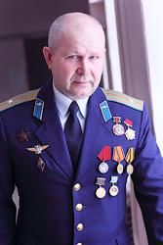 | Лопасти в вихре закрутят мотив,  В танце борта от земли.  В небе потом ощущаешь прилив  Адреналина в крови.  Понесется под нами земля:  Горы, поля, кишлаки…  Яма на яме, но держит пилот  Курс винтокрылого "Ми".  Валерий Монастырев

Он не любит слово «война» и предпочитает говорить «работа». А пилотирование вертолета в боевых условиях сравнивает с вождением автомобиля по улицам большого города в час пик: «Только цена ошибки – жизнь. Вот и вся разница».
Все это – слова нашего земляка, майора запаса, вертолетчика, военного летчика 1-го класса, участника ликвидации последствий катастрофы на Чернобыльской АЭС, дважды участника боевых действий в Афганистане, КОБЗЕВА ВЛАДИМИРА ДМИТРИЕВИЧА.
В то время, когда кумирами и героями многих детей и подростков становятся вымышленные персонажи комиксов, «блоггеры», певцы и актеры, не стоит забывать об истинных героях, которые живут рядом с нами. Именно поэтому цель данного проекта – познакомить учащихся с вехами жизненного пути Кобзева Владимира Дмитриевича. Поставленная цель определяет задачи проекта:
1) собрать материал о жизненном пути Кобзева Владимира Дмитриевича;
2) его систематизировать;
3) оформить проект «Замечательный земляк с. Тимашево».
Реализация проекта позволяет решить ряд задач:
- Воспитание у школьников чувства гражданственности и патриотизма, гордости за принадлежность к своей нации, гордости за свою страну;
- Развитие способности к творчеству;
- Углубление знаний школьников об истории поселка;
- Военно-патриотическое воспитание на примере жизни и подвига героев-земляков;
- Приобщение к истории и культуре своего народа.
Актуальность проекта: сохранить память об участниках боевых действий, проживающих на территории с. Тимашево, и передать их нравственные ценности подрастающему поколению.
Актуальность проекта, его сегодняшняя востребованность доказана самой жизнью. В ходе проекта у школьников формируется активная гражданская позиция. Совместный труд школьников, педагогов, родителей, ветеранов способствует формированию духовно-нравственных, патриотических ориентиров молодежи. По завершении проекта у учеников появятся уникальные знания о военном периоде страны, усилится позитивная система жизненных ценностей, куда особой составляющей войдет более бережное, внимательное отношение к историческому прошлому страны, гордость за ветеранов, за своих отцов, дедов и прадедов. Связующей нитью, объединяющей людей разных возрастов, профессий и положения, должна стать планомерная поисковая, исследовательская и творческая работа, посвященная знакомству с судьбами жителей с. Тимашево.

Биография Кобзева Владимира Дмитриевича

Кобзев Владимир Дмитриевич родился в с. Тимашево в 1960г в семье рабочих, является пятым из шести детей. Отец – Кобзев Дмитрий Илларионович 1902 г.р., был плотником, мать – Кобзева Клавдия Андреевна, 1919 г.р, работала на Тимашевском Сахарном заводе. У Владимира Дмитриевича две старших сестры (Валентина и Надежда), одна младшая сестра (Инесса) и два старших брата (Виктор и Александр).
В 1967 г. Владимир Дмитриевич начал обучение в Тимашевской средней общеобразовательной школе. Был очень активным ребенком, любил веселье, но при этом учился на «хорошо» и «отлично». Школу окончил в 1977г.
С детства Владимир Дмитриевич мечтал связать свою жизнь с небом. Именно поэтому после окончания школы он поступил в Сызранское высшее военное авиационное училище летчиков. Первые два года учебы Владимир Дмитриевич провел в г. Сызрань, летали курсанты на вертолетах «Ми-2». Третий год – в г. Пугачев, где юноши попали под проверку комиссии из г. Москва по физической подготовке. В результате СВВАУЛ заняло первое место среди авиационных училищ СССР. Выпускной год курсанты провели в г. Сызрань, летали они на вертолетах «Ми-8». В связи с боевыми действиями в республике Афганистан, курсанты выпуска Владимира Дмитриевича и он сам были выпущены досрочно в 1981 году (на 6 месяцев раньше).
Перед отправкой на войну выпускники проходили серьезную дополнительную подготовку в связи с тем, что условия ведения боевых действий в Афганистане очень сильно отличались от всего, к чему готовили летчиков авиации Советского Союза — после серьезных потерь в начале войны командование ввело дополнительную горную подготовку и обучение в центре выживания. Летчики отрабатывали действия при вынужденной посадке: как себя вести, где прятаться, как защищаться, где собираться. Лазали по скалам, проходили аутогенную тренировку, учились выживать в экстремальных условиях, стреляли из всех видов оружия, кидали гранаты. Их выбрасывали в тайгу с заданием через три дня выйти на определенную точку. И они выходили.
В 1982 году Владимир Дмитриевич был отправлен в республику Афганистан. Благодаря отличной подготовке в центре выживания в эскадрилье Владимира Дмитриевича из 18 вертолетов, экипаж которых составлял 80 человек, не погиб никто. Каким составом выходили на задание, таким и возвращались, никого не потеряли.
Перед первой отправкой в республику Афганистан летчикам говорили, что основная задача нашей армии – оказание интернациональной помощи дружественному народу Афганистана. Но всего пары месяцев боевых действий хватило чтобы понять: мы здесь не столько для оказания помощи афганцам, сколько для защиты советских рубежей. На участке эскадрильи Владимира Дмитриевича были не только моджахеды, работало много американских резидентов и пакистанских военных. Если советский летчик попадал в плен, моджахеды никогда его не убивали – обмен шел на генералов.
В начале войны противодействие сил ПВО было очень слабое, вооружение моджахедов составляли, в основном, автоматы и старые карамультуки. Вертолетчики, выполняли задачи по перевозке грузов и людей, высадке тактических десантов. Наши солдаты тяжело привыкали к местным условиям: удушающая жара, пыль, высокогорье. При высадке десанта некоторых тошнило, кто-то не выдерживал тяжести бронежилета и снимал его. Солдатам афганской армии, которых также перевозили наши вертолетчики, в этом плане было легче, ведь они в таком климате выросли.
Бытовые условия были вполне сносными. На окнах в солдатских казармах стояла верблюжья колючка, которую поливали водой и таким образом охлаждали воздух. Питание было похуже, чем в Союзе, но, в общем-то, нормальное. Работать летчики начинали, как только всходило солнце. Летали примерно до полудня, потом жара становилась невыносимой, вертолеты не могли даже толком подняться в воздух.
Вскоре американцы начали поставлять моджахедам средства ПВО, включая зенитно-ракетный комплекс «Стингер». Тогда советские вертолетчики перешли на ночные вылеты. Теоретически «Стингеры» можно было бы наводить на наши вертолеты и ночью, но афганцы практически повально страдают «куриной слепотой» (в темное время суток они ничего не видят, а потому и не стреляют). Летать в темное время суток намного труднее: во-первых, под тобой горные пики, склоны, обрывы, а ты ничего этого не видишь, во-вторых, летать приходилось на высоте 6 тысяч метров без кислорода, хотя по инструкции вертолет рассчитан на высоту не более 4,5 тысяч метров. Владимир Дмитриевич и другие советские вертолетчики летали за гранью возможностей и технически, и человеческих. Особенно тяжело в темноте было садиться: фонари включать было нельзя – тут же собьют. Прожектор высвечивал определенную точку, на которую нужно было приземлиться. Малейшая ошибка – и разобьешься о скалы. Скорость снижения составляла до 50 метров в секунду – это огромная нагрузка на людей и машину.
Когда наши летчики возили артистов, они, бедные, чуть не умерли от такого напряжения. После посадки еще долго орали от боли в ушах. Они не были трусами, просто не все люди физически способны выдерживать такие нагрузки. Особенно часто в Афганистане бывали Александр Розенбаум и Валерий Леонтьев, они не боялись выступать в таких условиях и реально поднимали солдатам настроение и боевой дух.
Вначале Владимир Дмитриевич работал в населенном пункте Кундуз, потом Файзабад. Прошел Пули-Хумри, Мазари-Шариф, Баграм, Кабул, Меймене. Перевал Карамуджон славился своими запасами лазурита, моджахеды его добывали и вывозили караванами в Пакистан, чтобы обменивать на оружие. Там наша армия тоже высаживала десант. Было очень трудно: жара, сложный горный рельеф, запыленность и ветер, который мог внезапно изменить направление. Боевая обстановка требовала выполнения очень сложных маневров.
В связи с ротацией войск, через год Владимир Дмитриевич был отправлен служить на Дальний Восток, где продолжал совершенствовать летную подготовку. Летчики перевозили грузы, атомные бомбы, занимались перевозкой войск по Дальневосточному военному округу.
В сентябре 1983 года Владимир Дмитриевич связал свою жизнь узами брака со своей бывшей одноклассницей, Воробьевой Ольгой Геннадьевной. В 1985 году в семье родился сын, Дмитрий.
В апреле 1986 г. произошла авария на Чернобыльской АЭС. Изначально для ликвидации последствий аварии были призваны близкорасположенные военные части. Именно поэтому Владимира Дмитриевича отправили в Чернобыль лишь в сентябре 1986 года. О том, что поступил приказ об отправке на ликвидацию аварии в Чернобыле, Владимир Дмитриевич узнал следующим образом: был в отпуске, пришла телеграмма «срочно выехать в известное Вам место для выполнения правительственного задания». Заехал домой, взял вещи и поехал. Приехал на базу в город Торжок Тверской области, оттуда – в город Овруч, где находился штаб. Там летчикам выдали экипировку, и они сели в вертолет «Ми-26». На борту находились два пилота, штурман, борт механик, командир и помощник командира. Выполнялись работы по дезактивации станции и прилегающей к ней территории, чтобы ни пыль, ни мусор не поднимались в воздух. Суть работ: полив местности специальными растворами, в том числе клеем «Момент». После этого вертолет возвращался, снова заправлялся и отправлялся на место аварии. В день совершалось по 3 вылета. Максимальное облучение не должно было составлять 25 рентген. Владимир Дмитриевич получил облучение 3 рентген.
В 1987 году по заданию руководства Владимир Дмитриевич был снова отправлен в Афганистан. Воинская часть располагалась в г. Кандагар. В 1988 году вертолет Владимира Дмитриевича попал под обстрел, были серьезно повреждены лопасти, пробиты топливные баки. Экипажу вертолета удалось благополучно посадить, а позже отремонтировать машину, она летала дальше. За это Владимир Дмитриевич удостоен ордена Красной Звезды. Позже был награжден медалью «От благодарного афганского народа». Позже в 1988 году эскадрилья Владимира Дмитриевича была переведена в г. Кундуз. Вывод войск из республики Афганистан был осуществлен в октябре 1988 года.
С 1988 – 1992 гг. Владимир Дмитриевич проходил службу на Дальнем Востоке, где в 1992 году у него родилась дочь, Екатерина.
С 1993 – 1994 гг. – служил в Кинель-Черкасском вертолетном полку. В связи с массовым сокращением вооруженных сил уволился в запас.
Награжден орденом «Красная звезда», Почетной грамотой Президиума Верховного Совета СССР, медалью ордена «За заслуги перед Отечеством» 2 степени, знаком участника ликвидации последствий аварии на Чернобыльской АЭС, медалью «За безупречную службу», юбилейной медалью «70 лет вооруженных сил СССР», юбилейной медалью «В память 25-летия окончания боевых действий в Афганистане», медалью «Воину-Интернационалисту от благодарного Афганского Народа». За время службы в вооруженных силах совершил более 650 боевых вылетов.
С 2001 - 2002 гг. Владимир Дмитриевич являлся начальником охраны ООО «Тимашевский Сахарный завод». С 2002 – 2003 гг. - генеральный директор ООО «Тимашевский Сахарный завод». В 2004 – 2014 гг. работал на ЛПДС Кротовка начальником подвижной группы, а затем начальником команды охраны.
С 2014 года Владимир Дмитриевич находится на пенсии, занимается сельским хозяйством, воспитанием внуков и подрастающего поколения.

Заключение

Оценивая свою жизнь, Владимир Дмитриевич считает, что прожил ее не зря. Во-первых, опыт боевых действий, полученный в республике Афганистан, пригодился летчикам, которые воевали в Чечне, в настоящее время участвуют в боевых действиях в Сирии и выполняют задачи по защите рубежей нашей Родины; во-вторых, Владимир Дмитриевич считает себя везучим, так как, совершив более 650 боевых вылетов, ни разу не был ранен; в-третьих, несмотря на участие в ликвидации последствий аварии на Чернобыльской АЭС и преждевременной смерти 3 членов экипажа из 5, он сохраняет отличное здоровье и работоспособность; и наконец, он вырастил двоих детей, сына и дочь, которым помог в жизни получить высшее образование и встать на ноги.
Мы же в свою очередь, должны знать, что среди нас живет, не побоимся этого слова, герой, человек, который жертвовал собой ради чистого неба над нашими головами, ради счастливого детства каждого из поколений человечества, ради мира между народами и внутри страны. Как сказал Владимир Дмитриевич словами В.В. Маяковского: «Отечество славлю, которое есть, Но трижды — которое будет!» Это – его жизненная позиция. Это – та позиция, которой должны придерживаться мы, будущее нашей страны!

Приложение
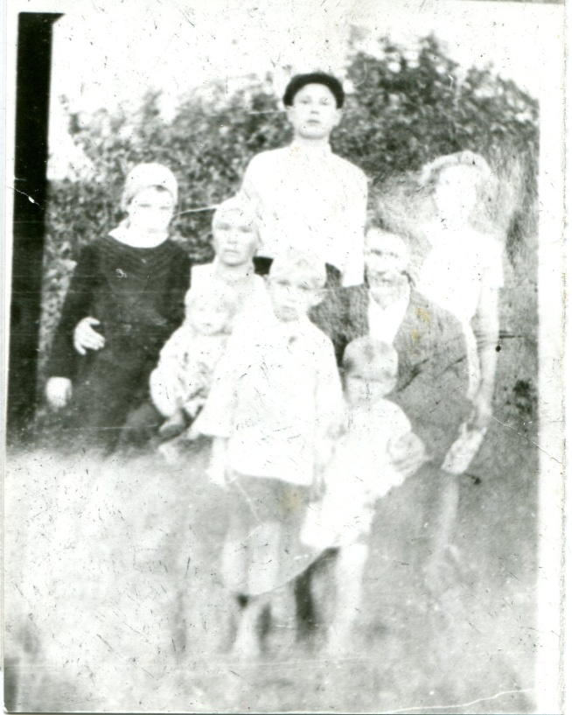
С семьей (слева – направо: Надежда, мать - Клавдия Андреевна с Инной, Виктор (старший брат), Александр, отец - Дмитрий Илларионович с маленьким Владимиром, Валентина)
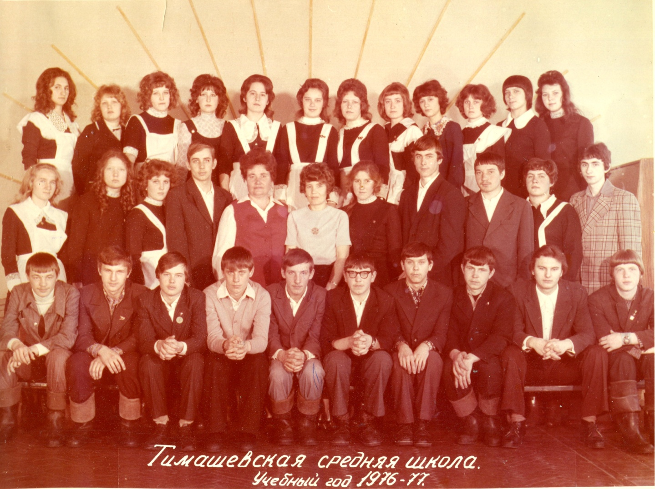
(Кобзев В.Д. – первый ряд, третий справа)
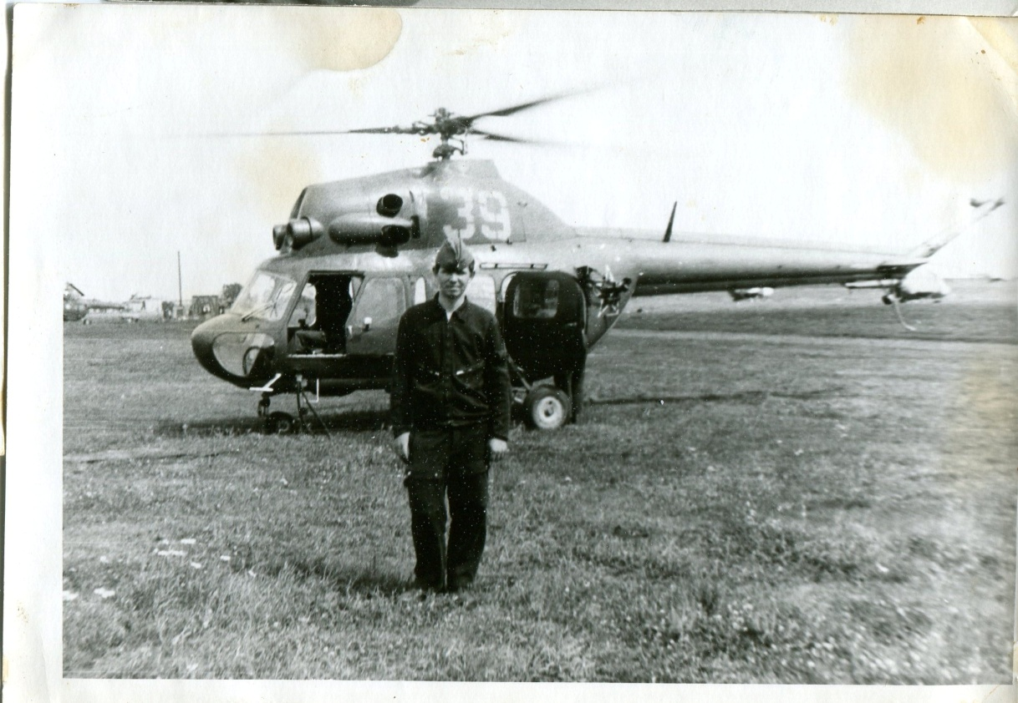
1978 г., Сызрань, возле вертолета «Ми-2» (первые полеты)
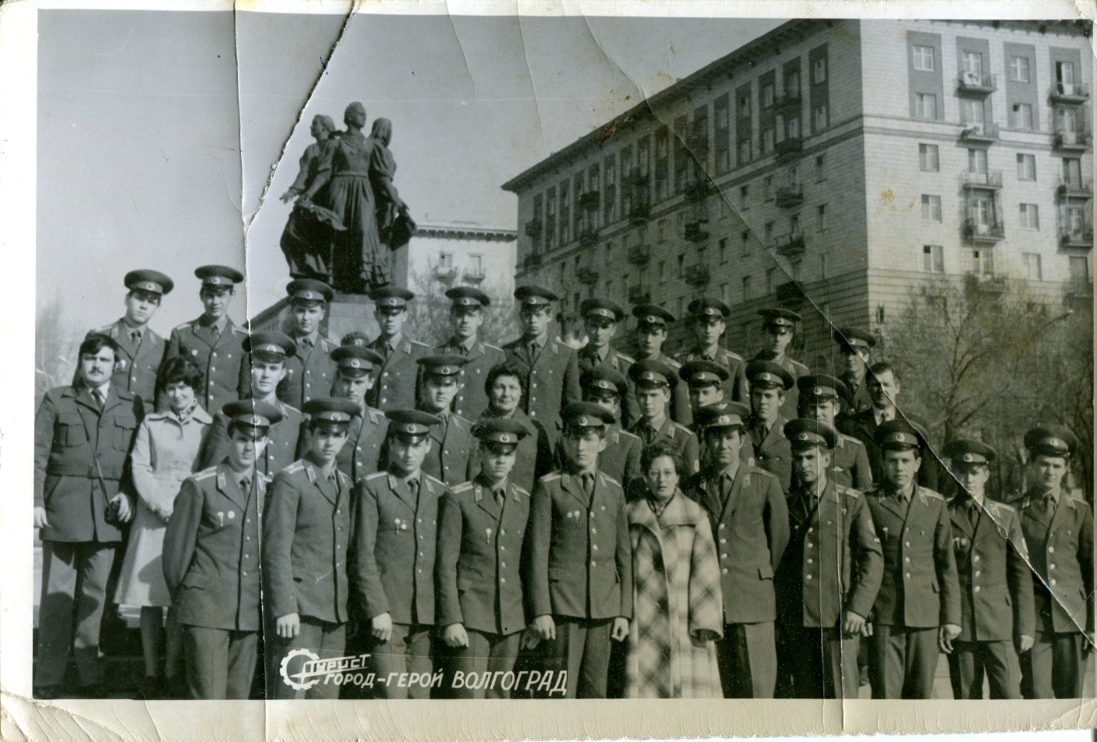
Поездка в г. Волгоград (Кобзев В.Д. – 2 ряд, 2 справа)
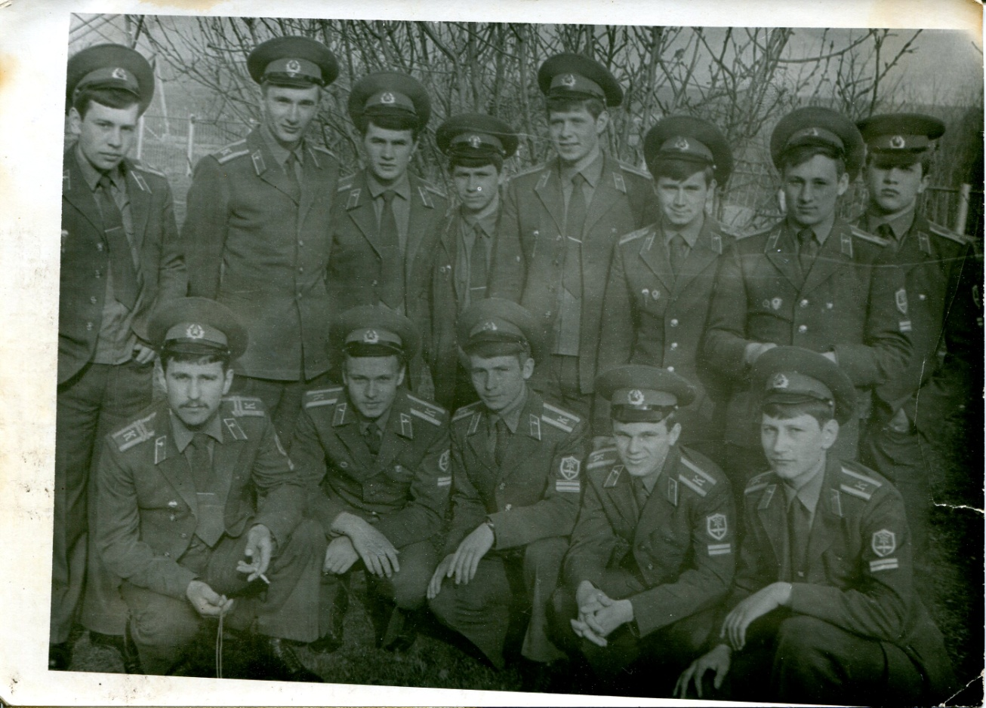
г. Кузнецк 1978 г. (Кобзев В.Д. – 2 ряд, 4 слева)
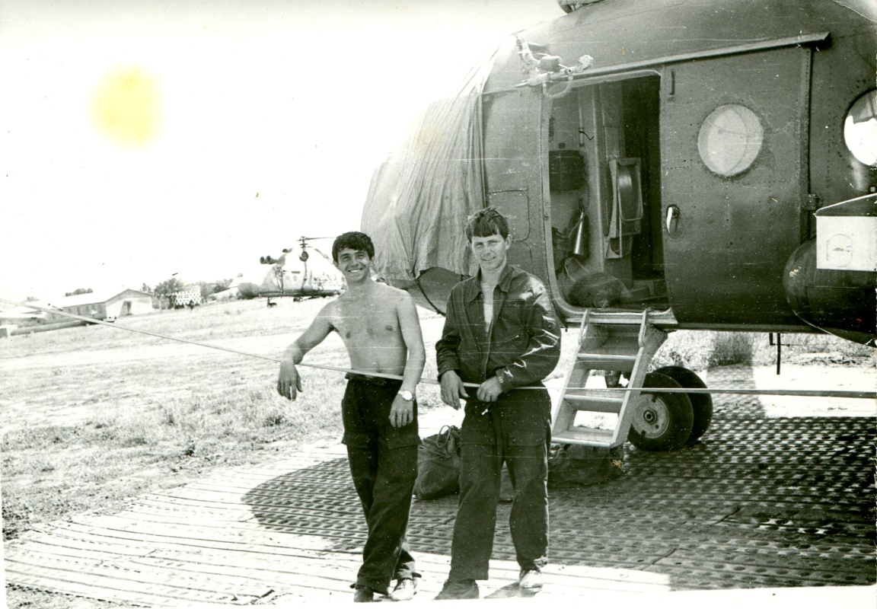
Г. Пугачев возле вертолета «Ми-8»
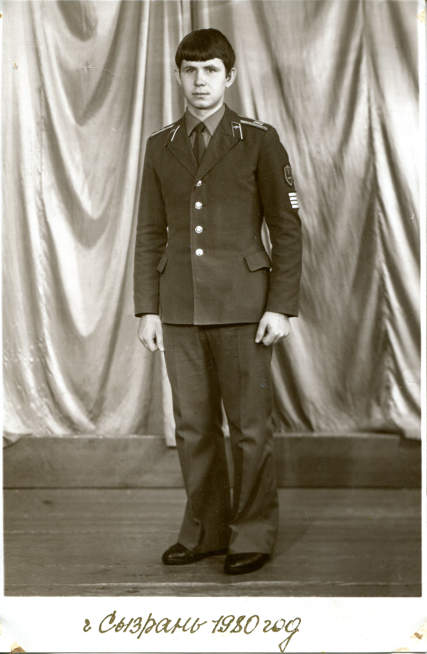
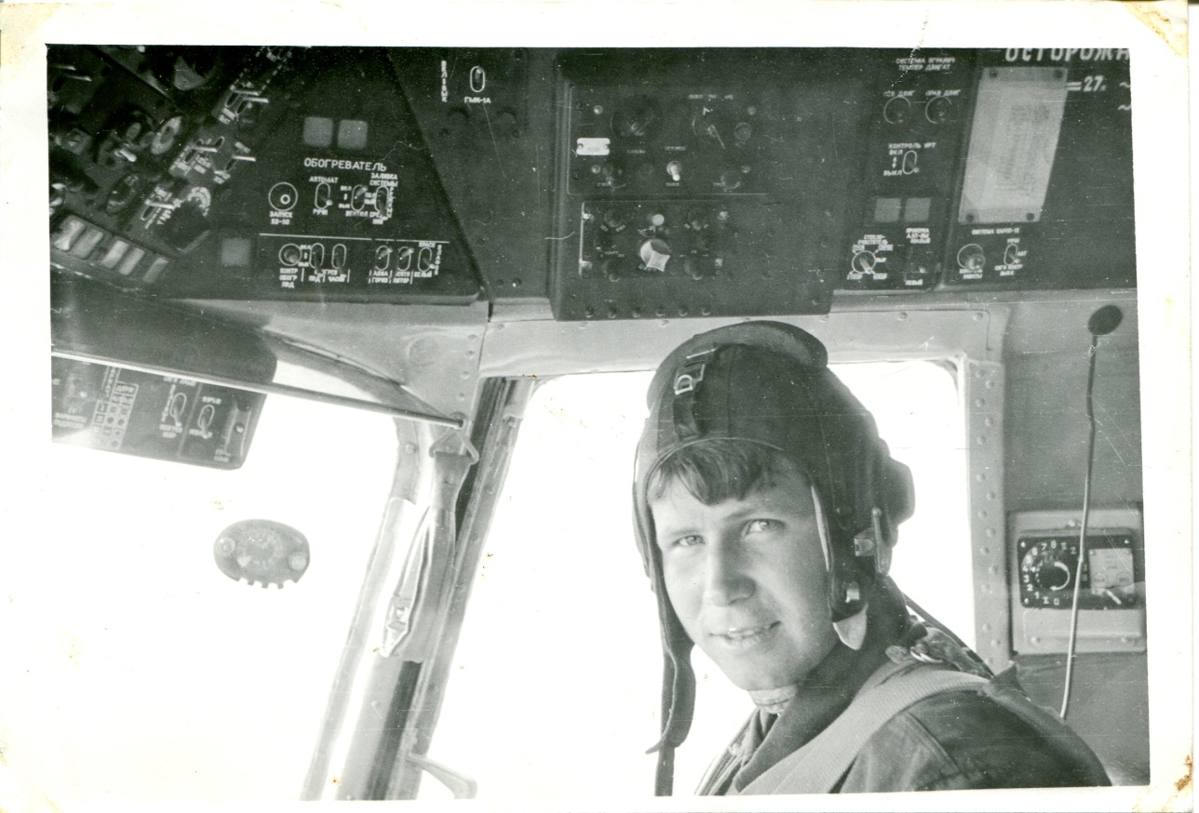
В вертолете «Ми-8»
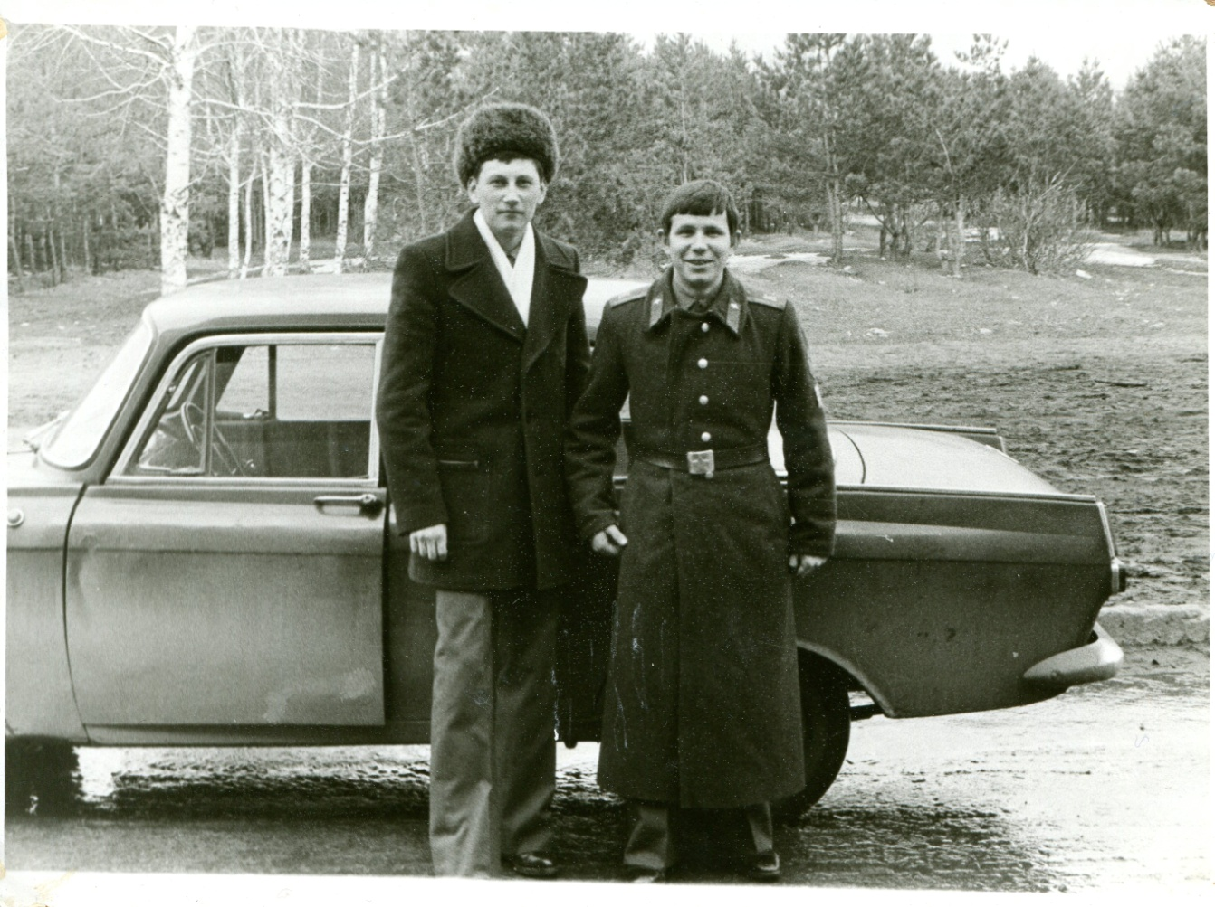
г. Сызрань 1980 г.
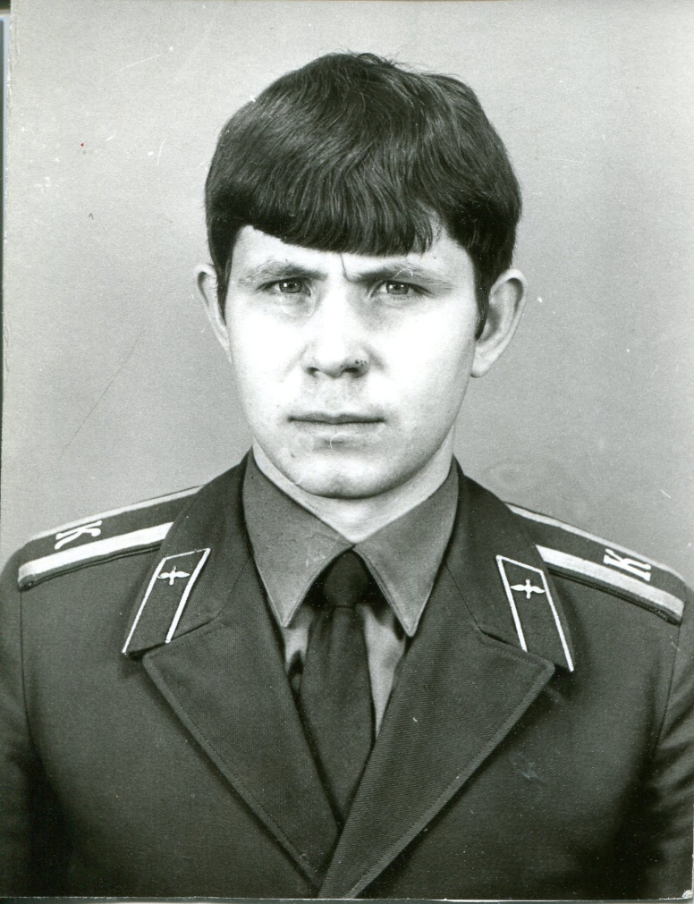
г. Пугачев 1980 г.
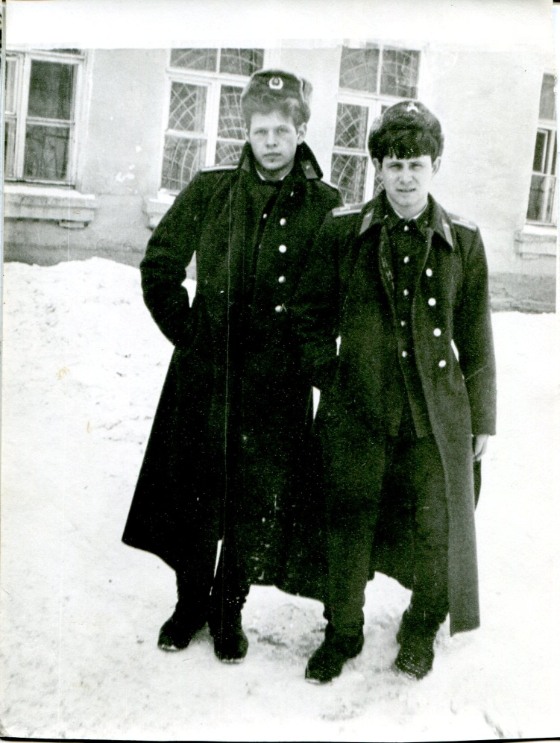
Училище (г. Пугачев 1980 г.)
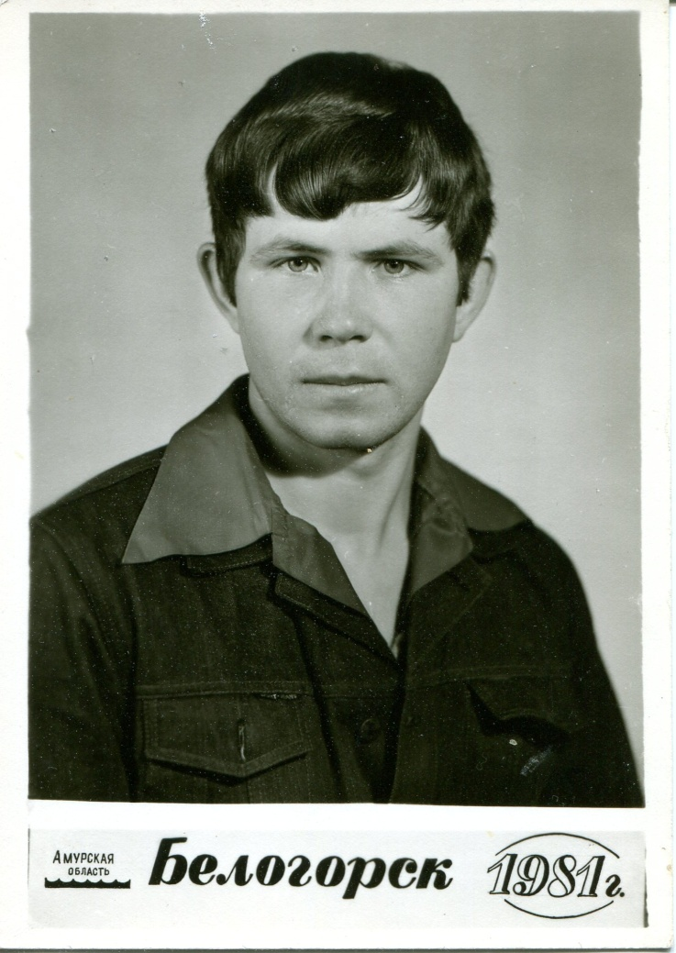

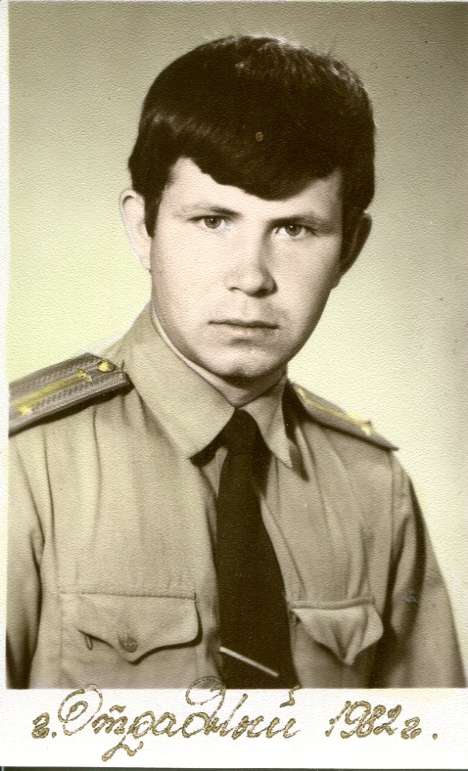
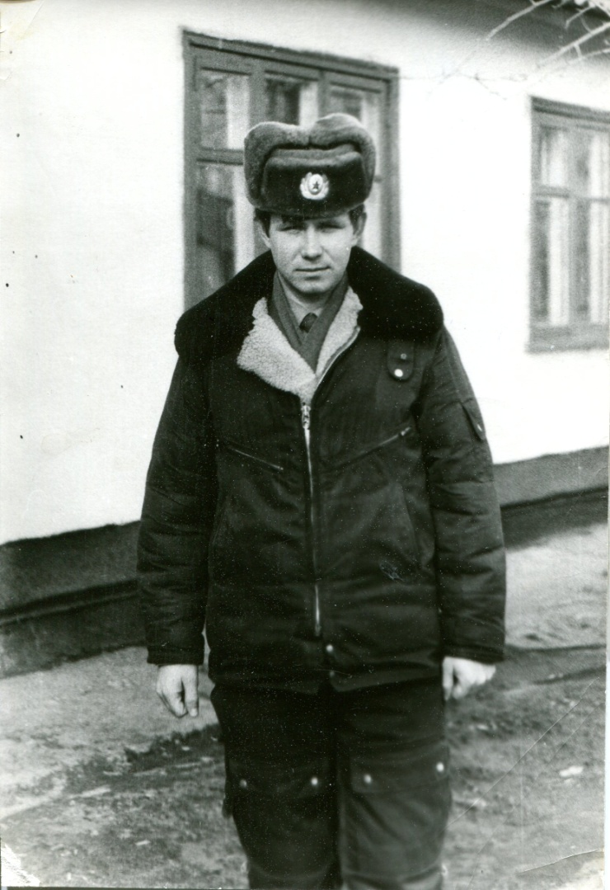
Станция Среднебелое-2 1982 г.
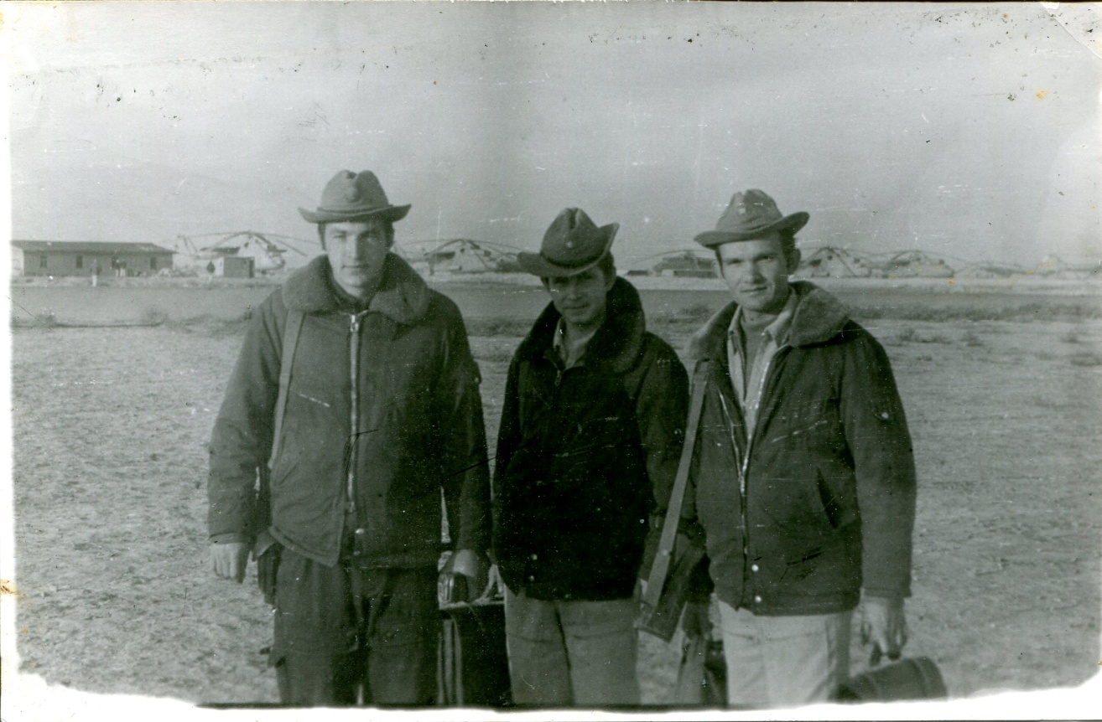
Г. Кундуз Республик Афганистан 1982 г.
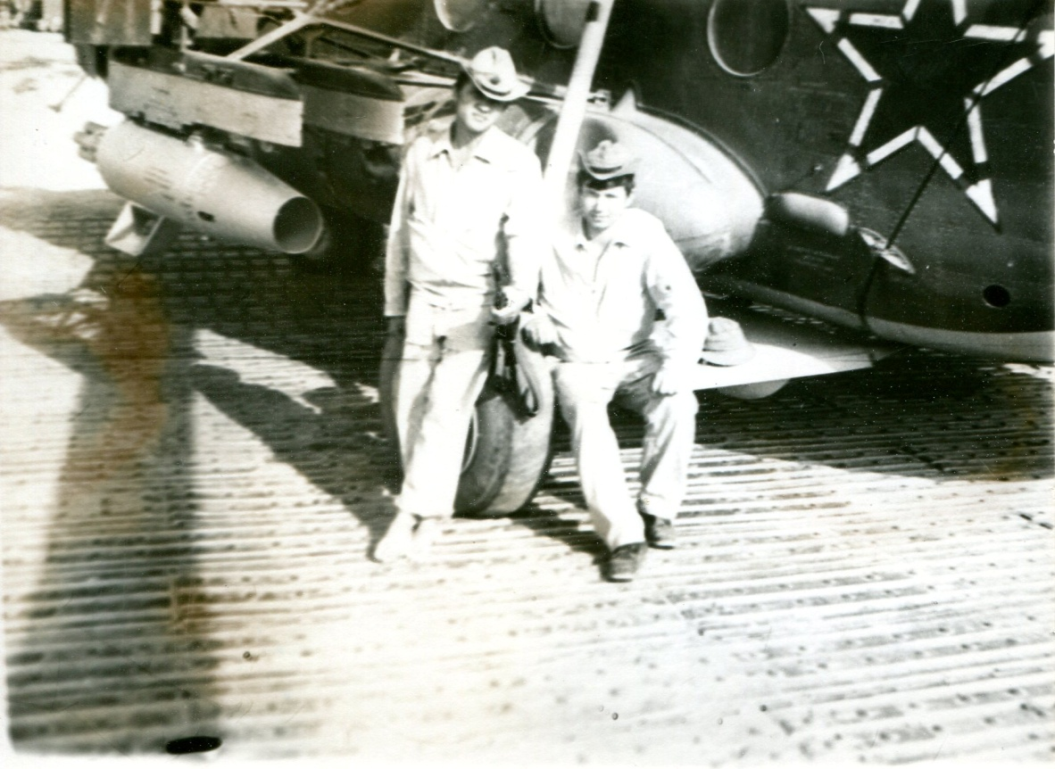

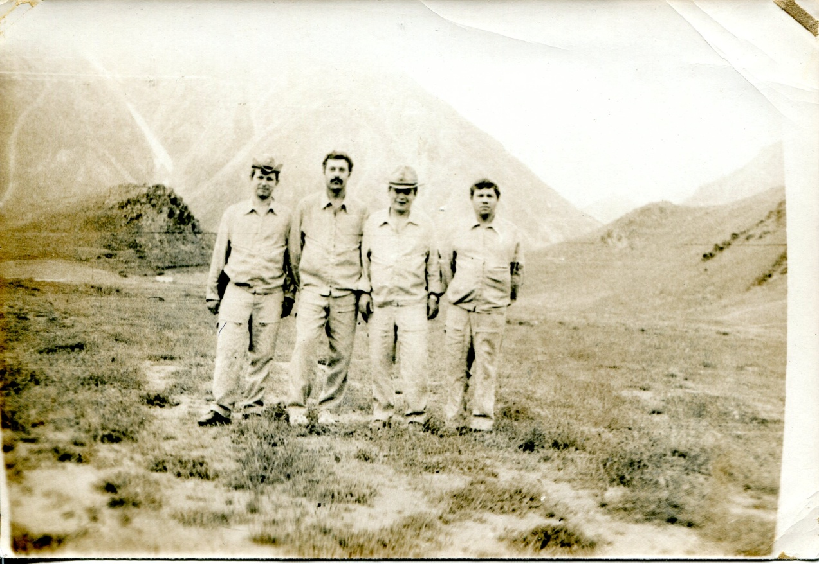
Площадка Карамуджон 1982г
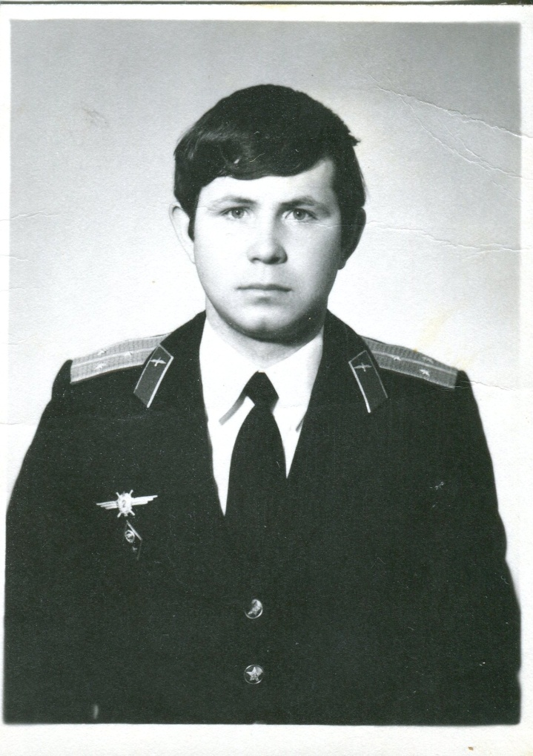
1983-1984гг.
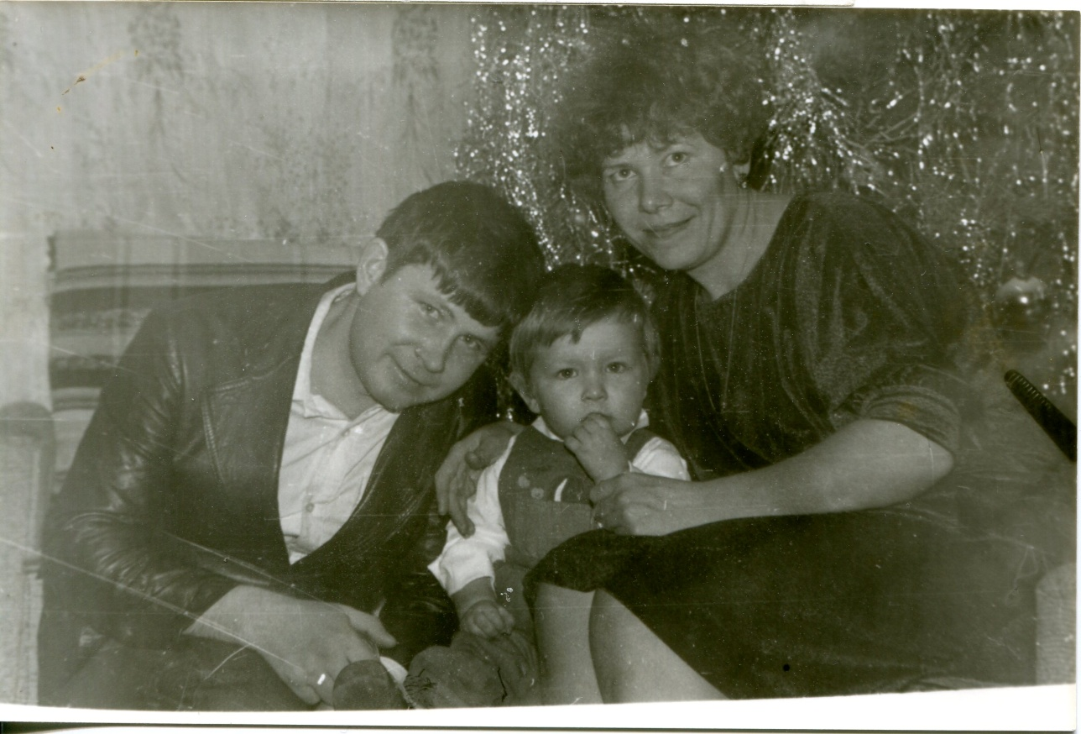
Новый Год с семьей
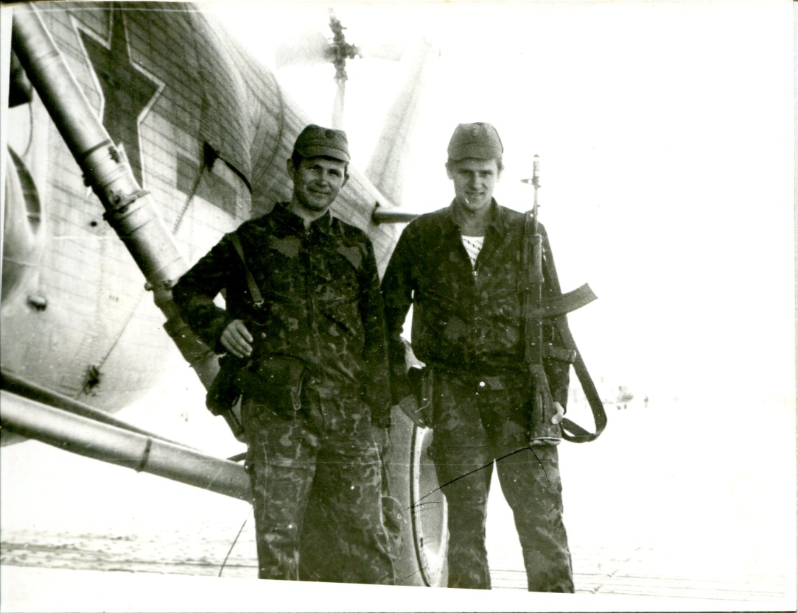
Г. Кандагар Республика Афганистан 1988 г.
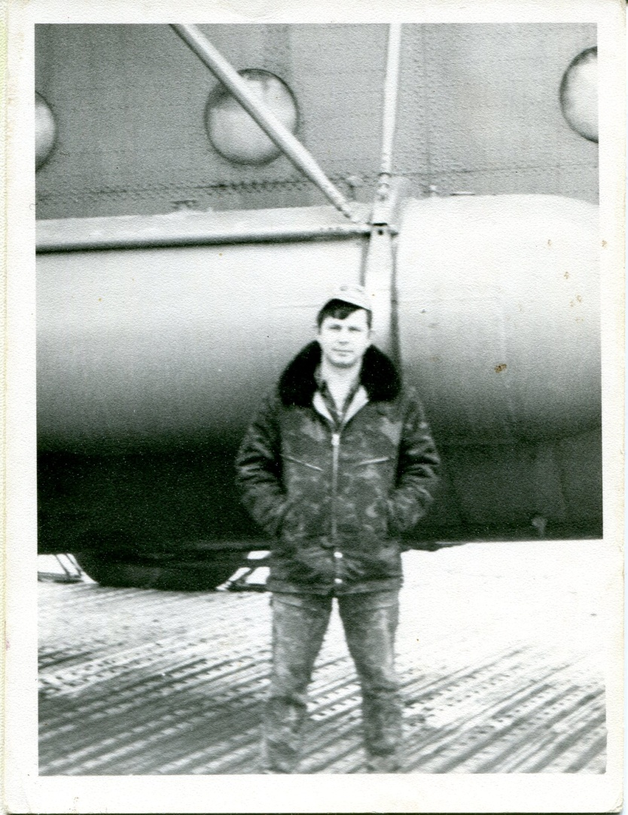
Г. Кундуз Республика Афганистан 1988 г.

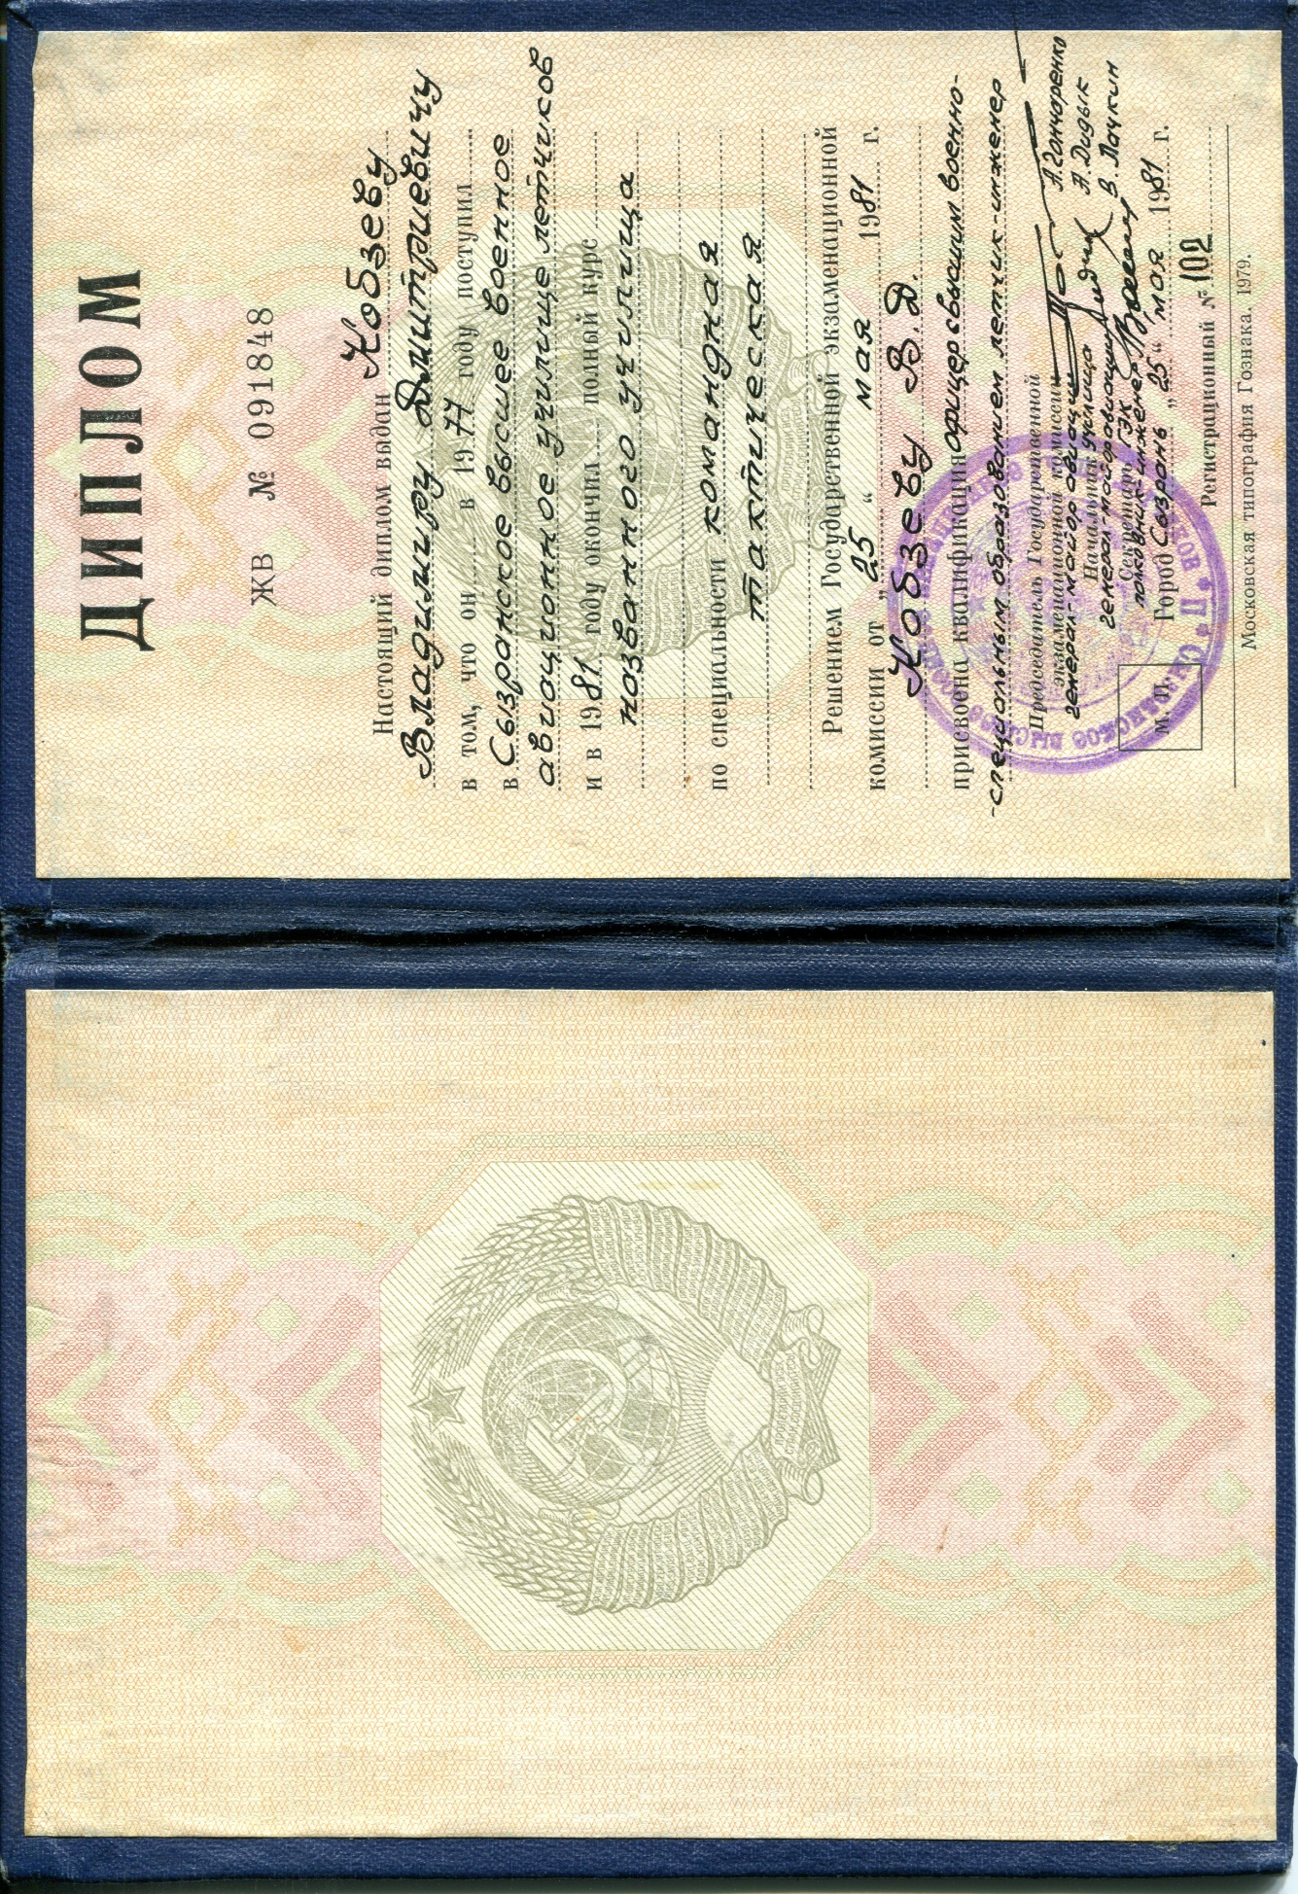

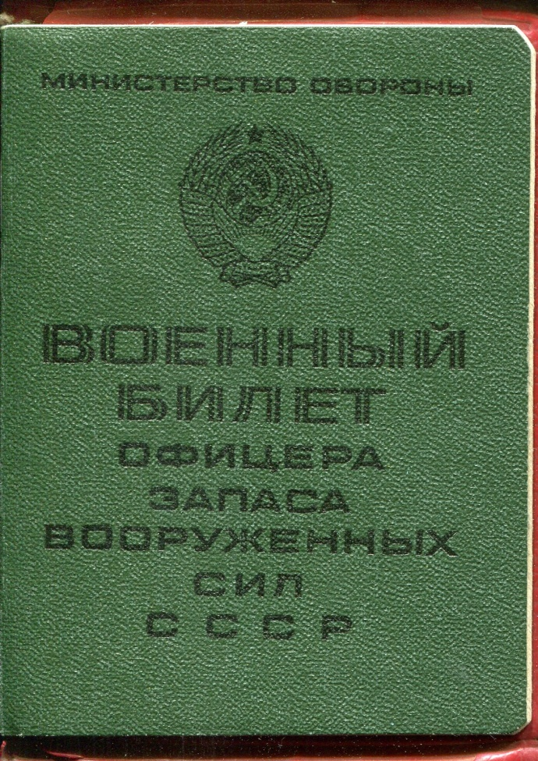
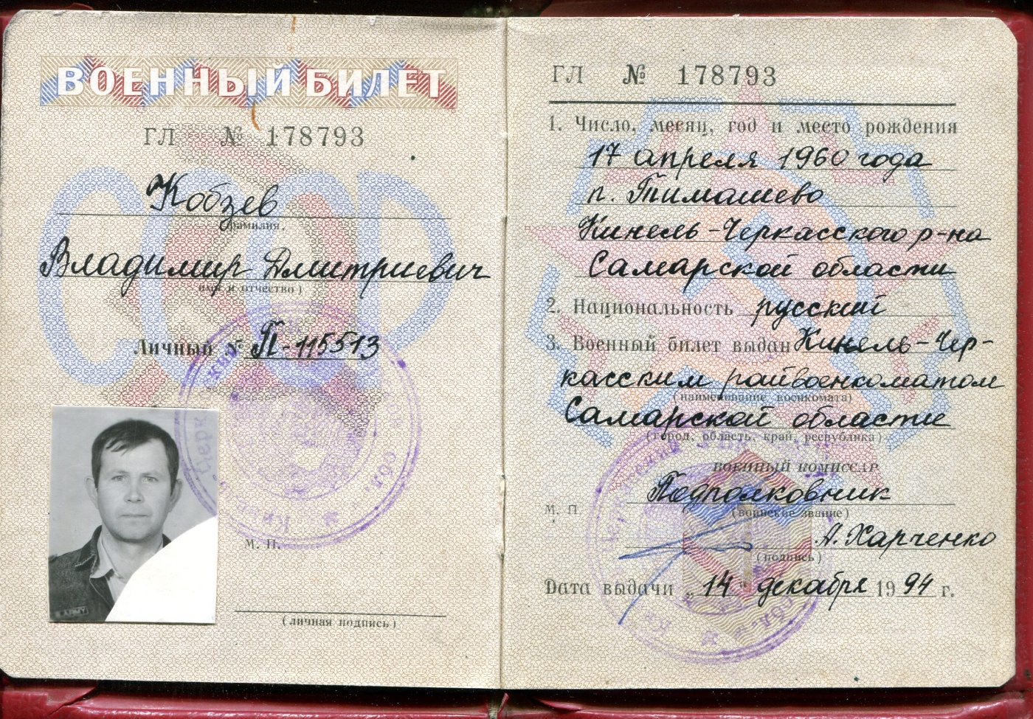

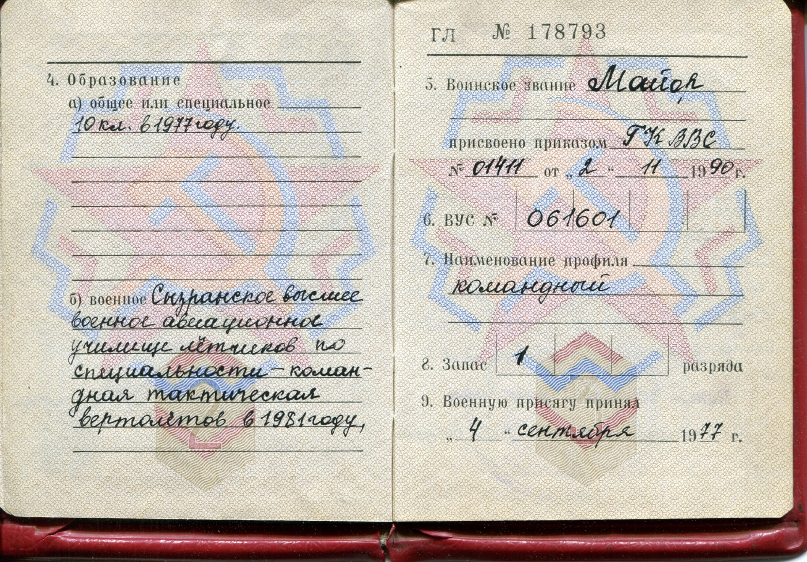
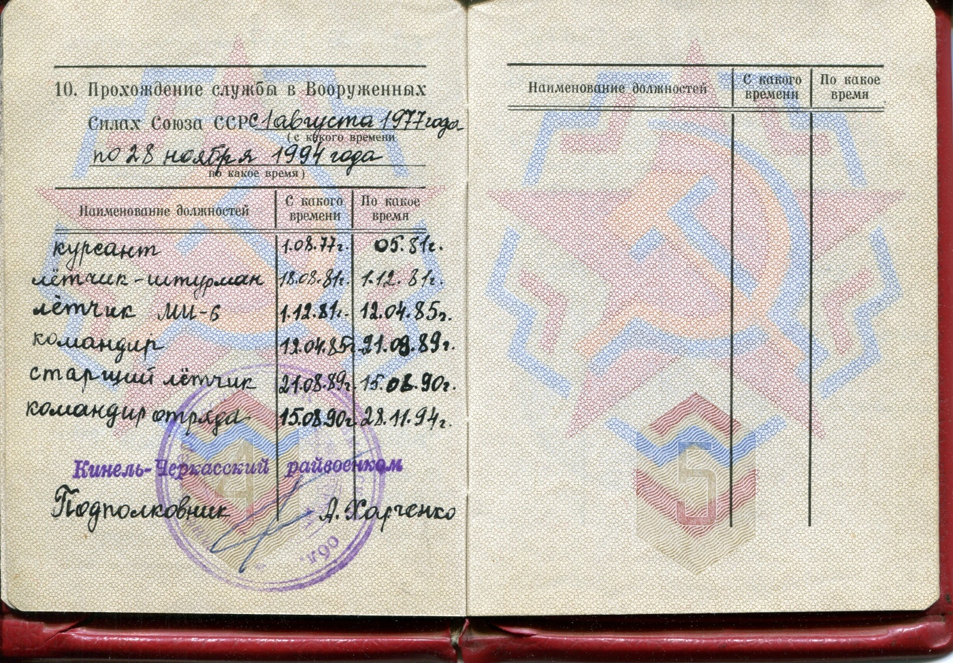
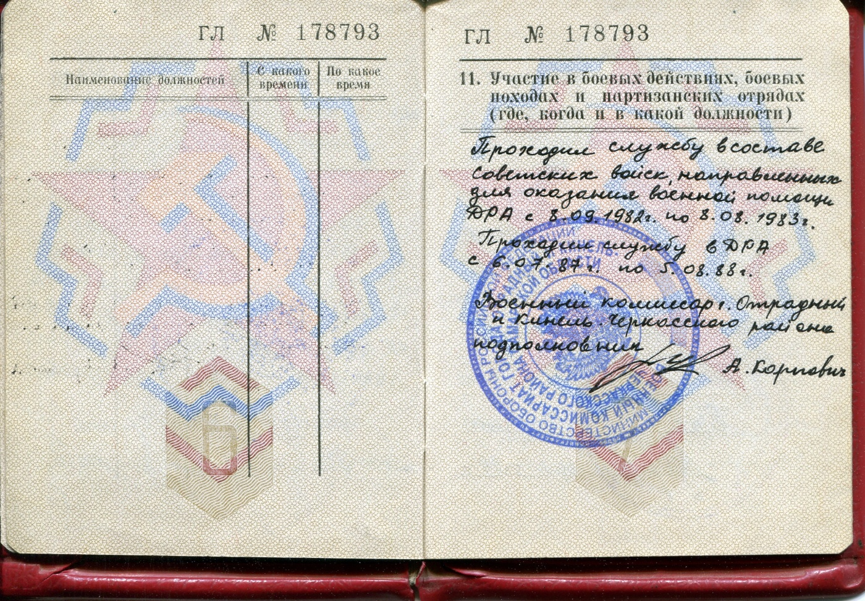
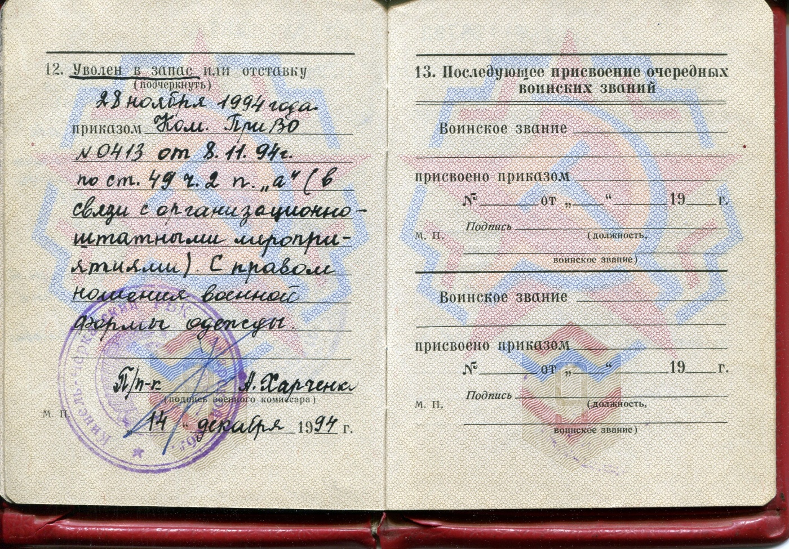
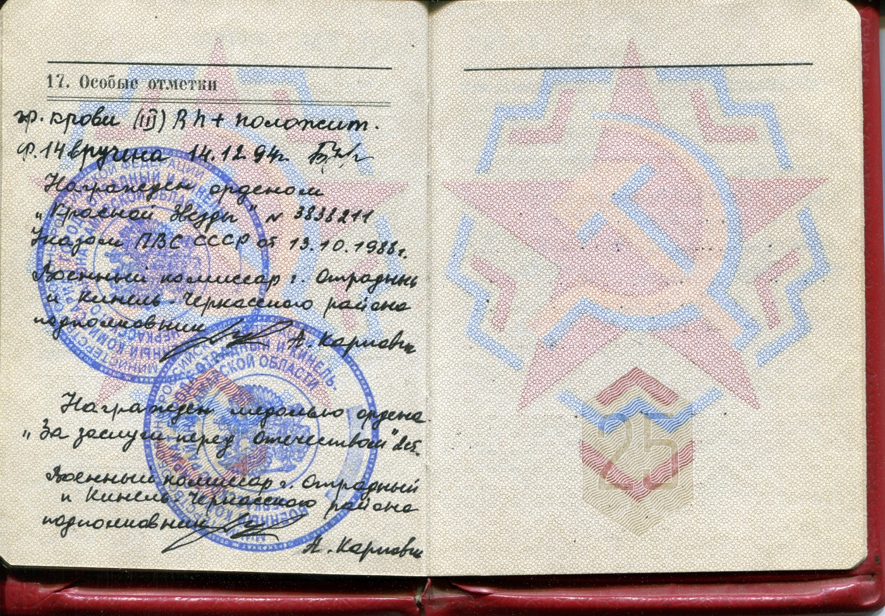
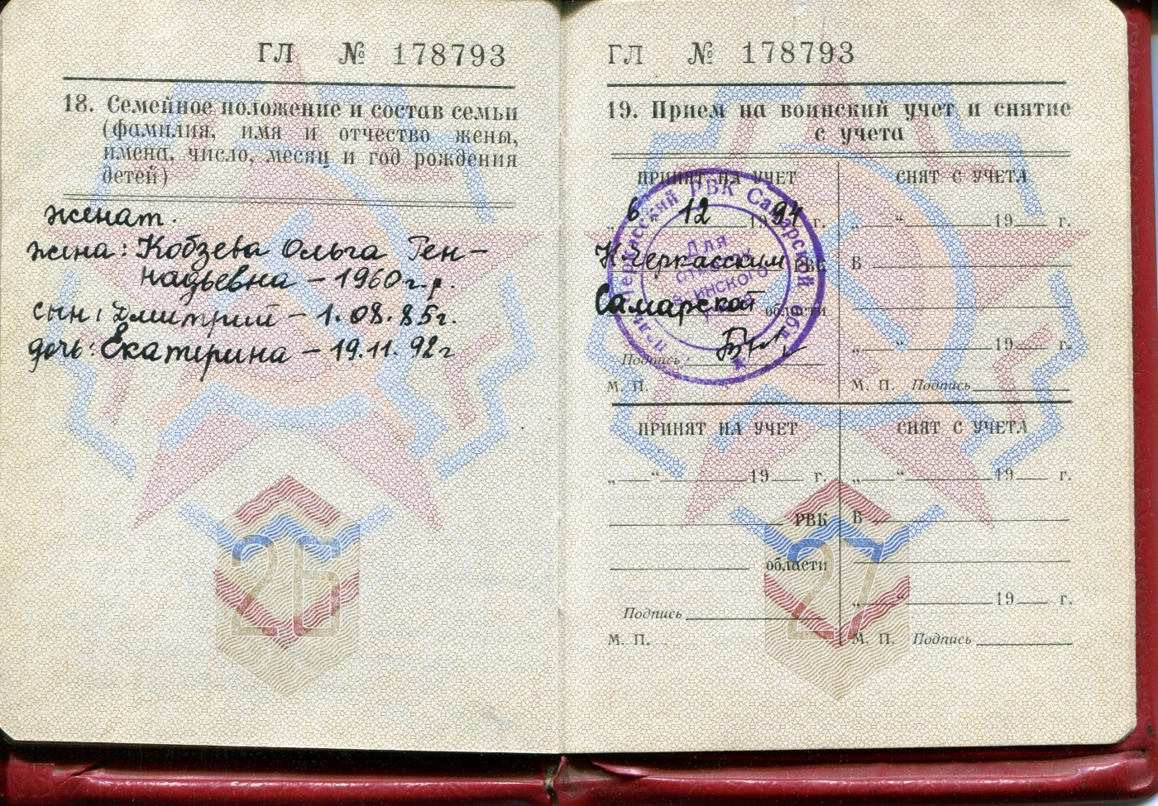
Военный билет
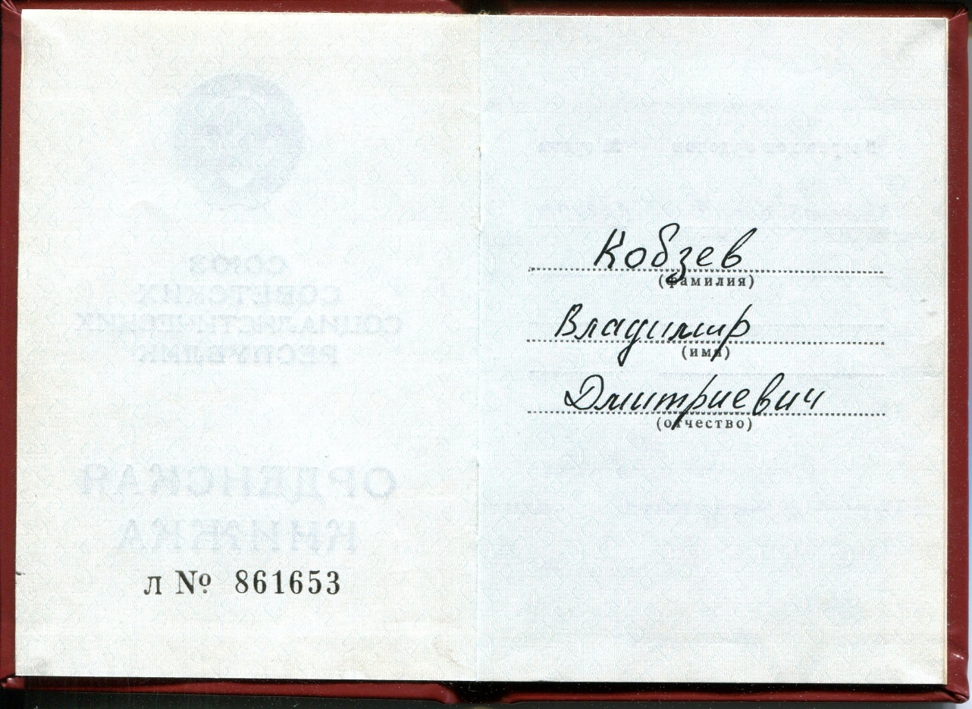
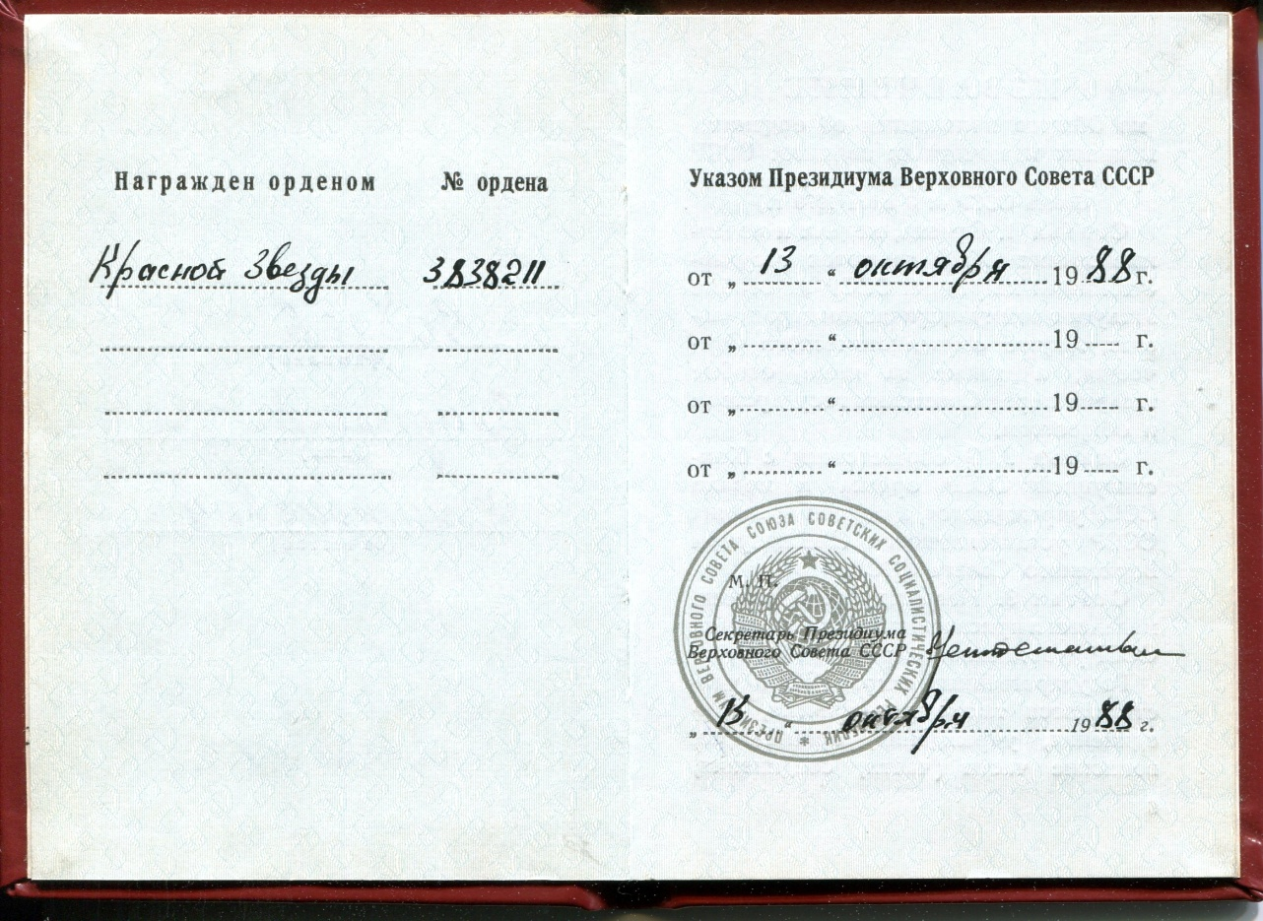
Орденская книжка
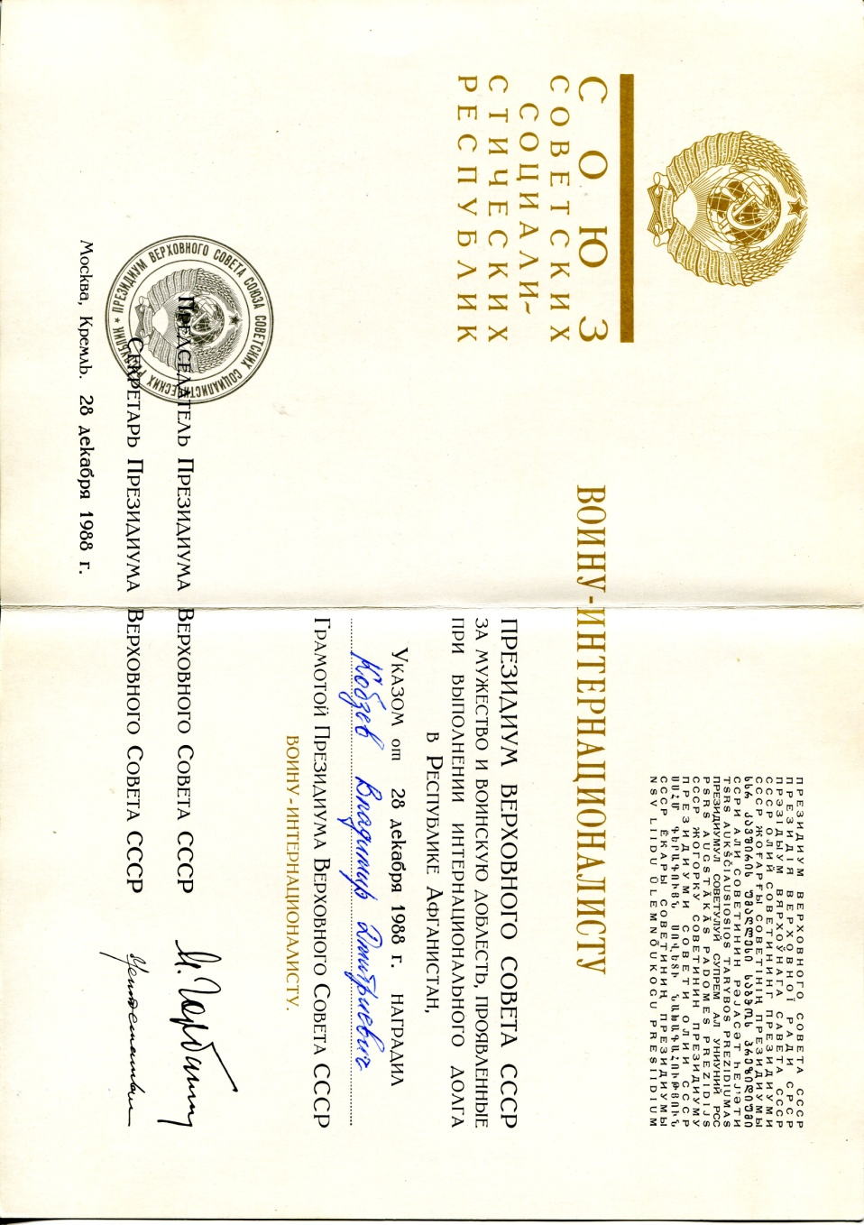
Грамота Президиума Верховного Совета СССР
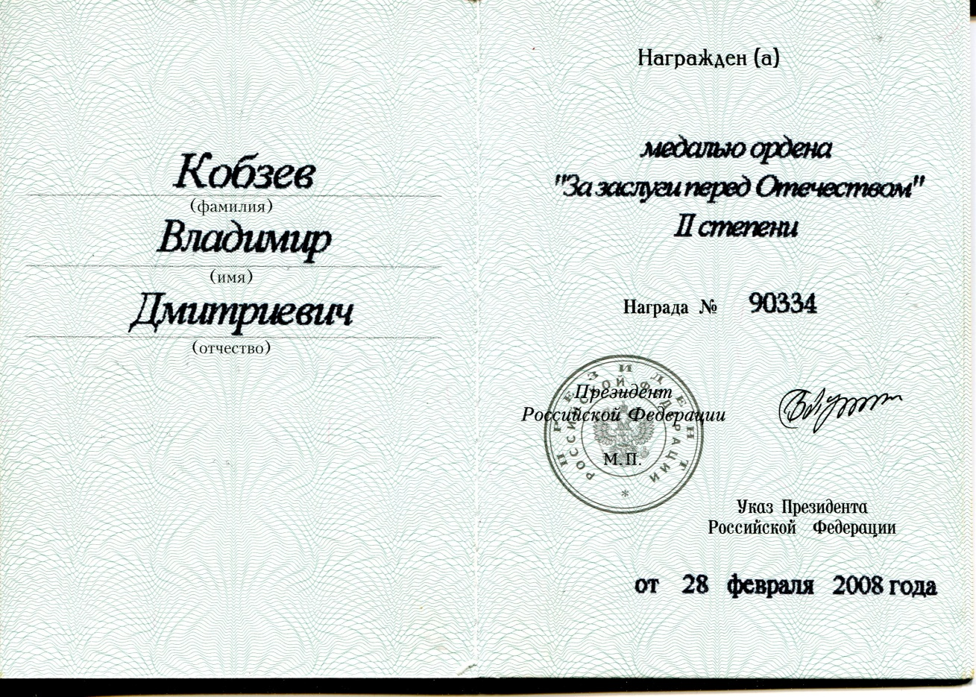
Медаль ордена «за заслуги перед Отечеством» II степени
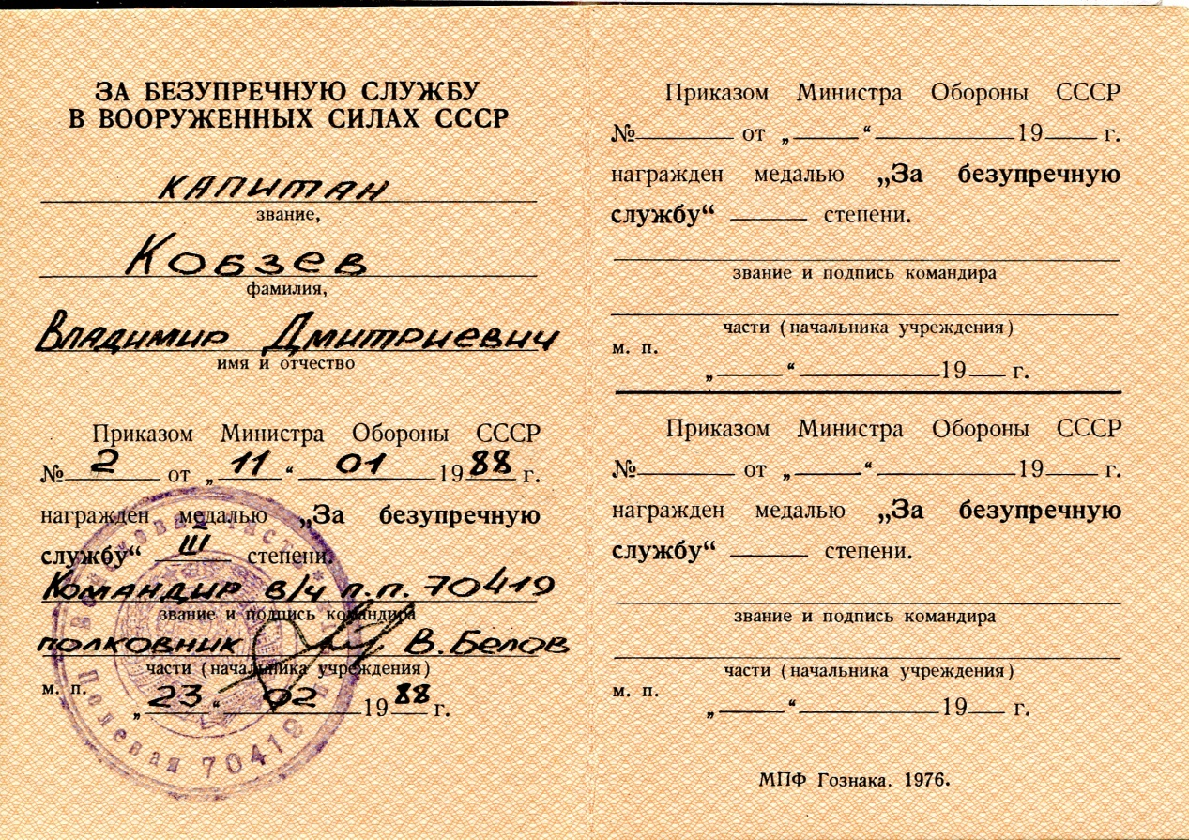
Медаль «За безупречную службу в вооруженных силах СССР»
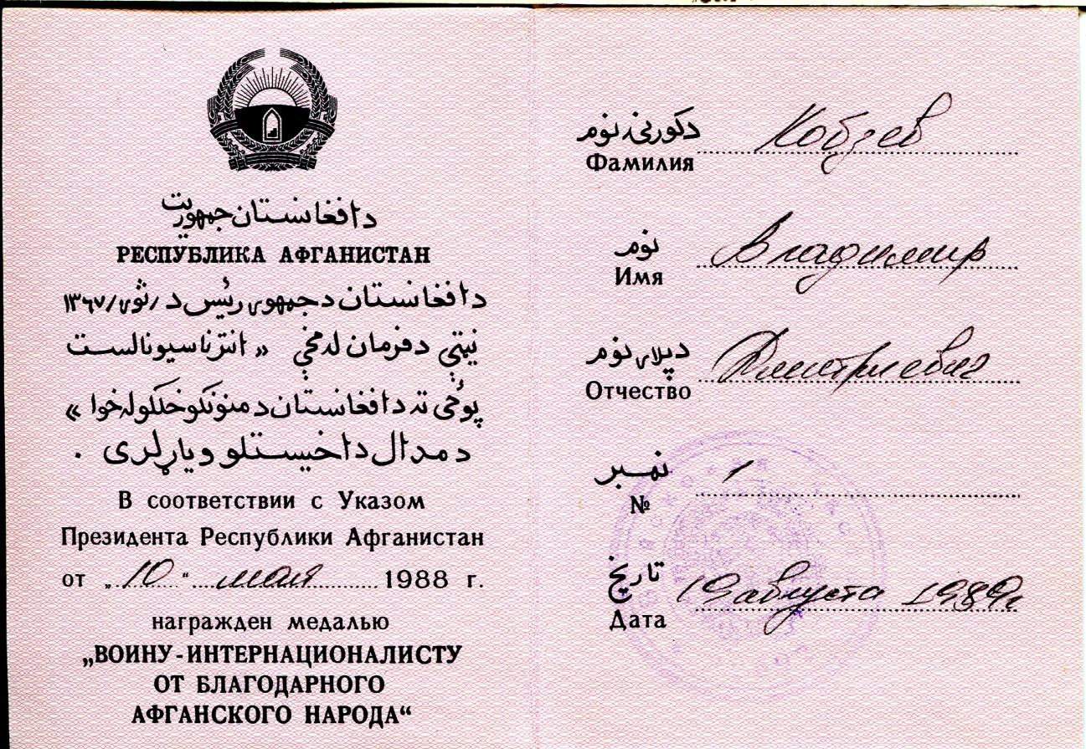
Медаль «Воина-Интернационалиста от благодарного народа Афганского народа»
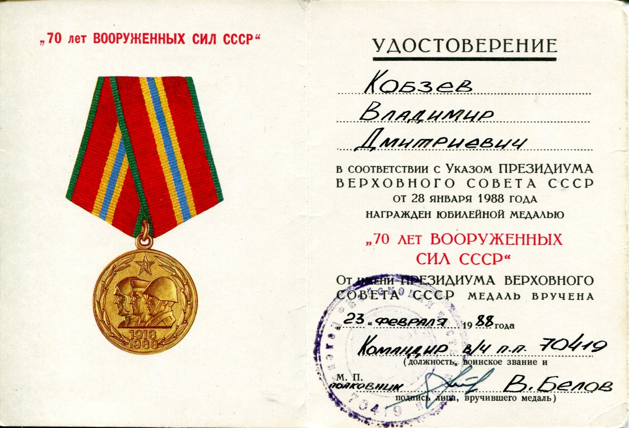
Юбилейная медаль «70 лет Вооруженных сил СССР»
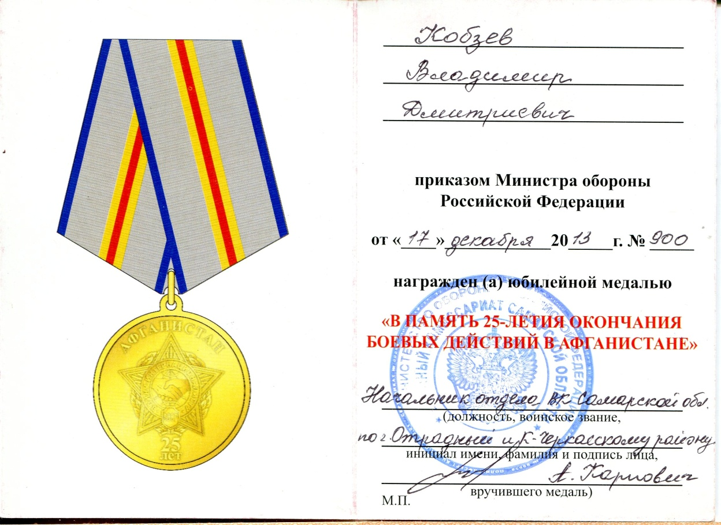
Юбилейная медаль «В память 25-летия окончания боевых действий в Афганистане»

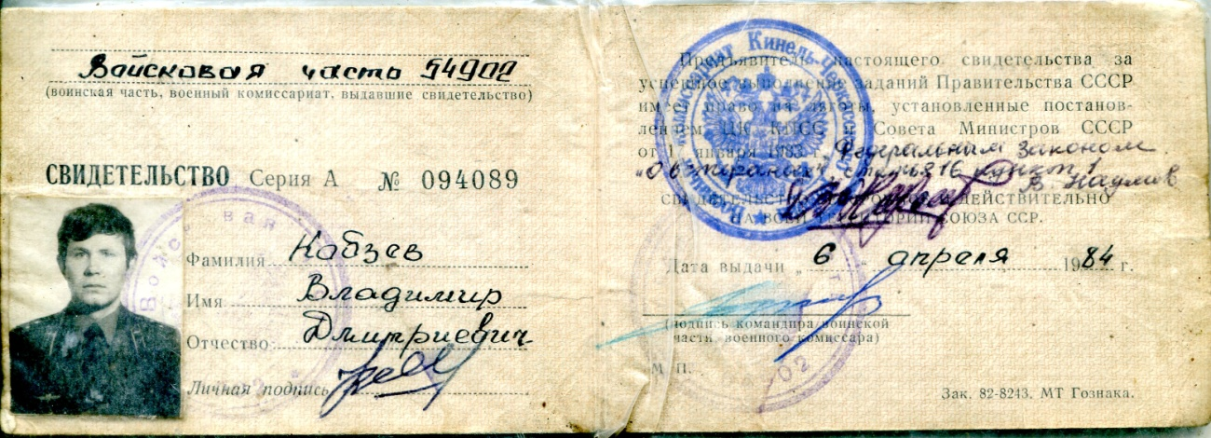
Удостоверение Ветерана боевых действий
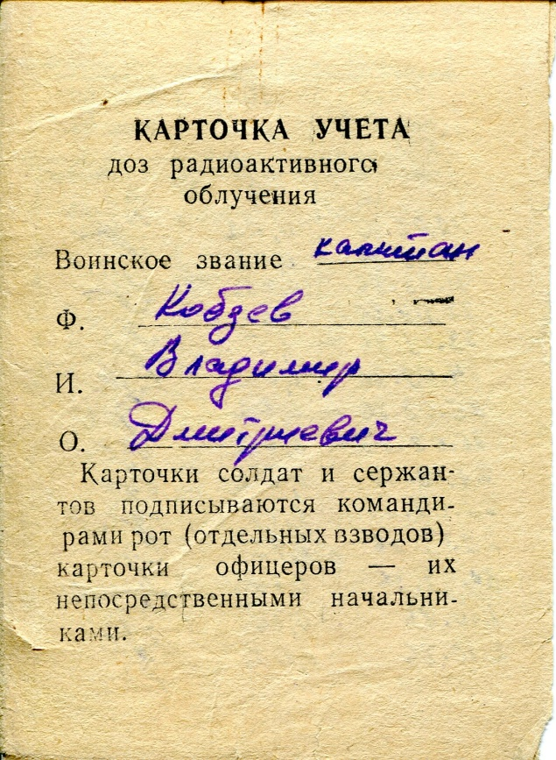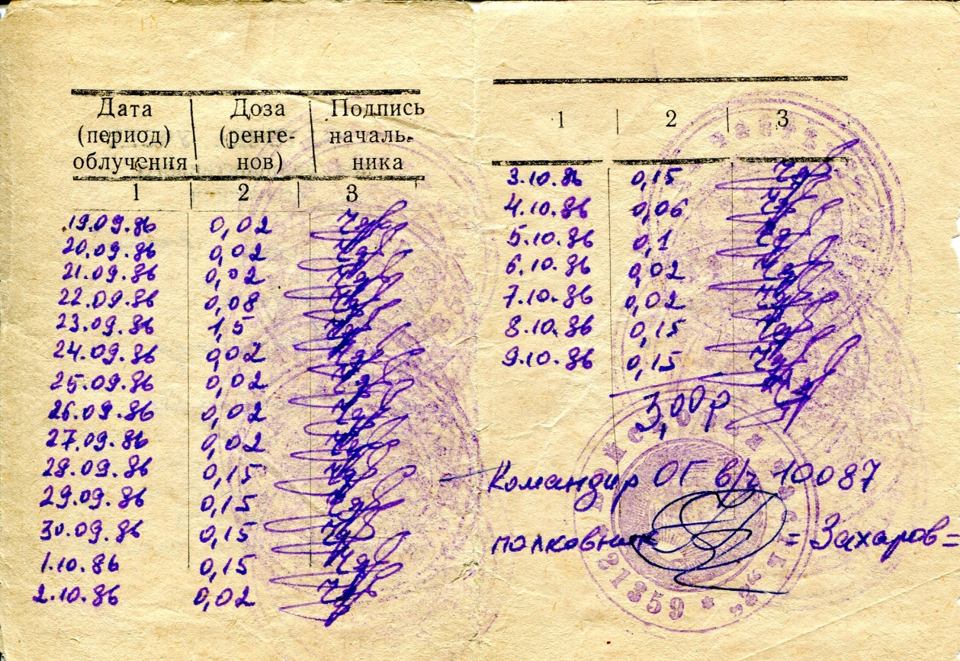
Карточка учета доз радиоактивного облучения
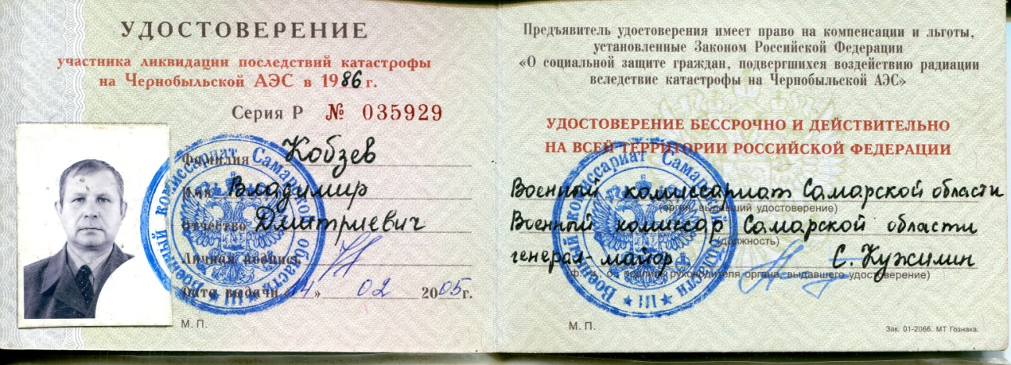
Удостоверение участника ликвидации почледствий аварии катастрофы на Чернобыльской АЭС
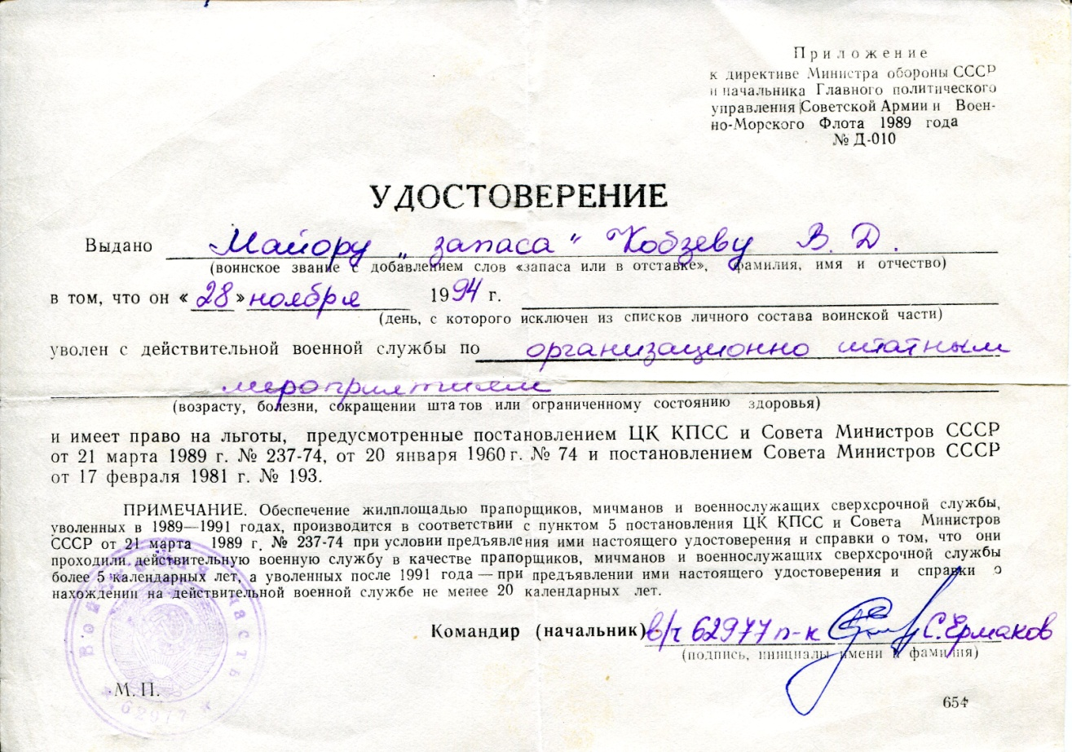
Удостоверение об увольнении в запас
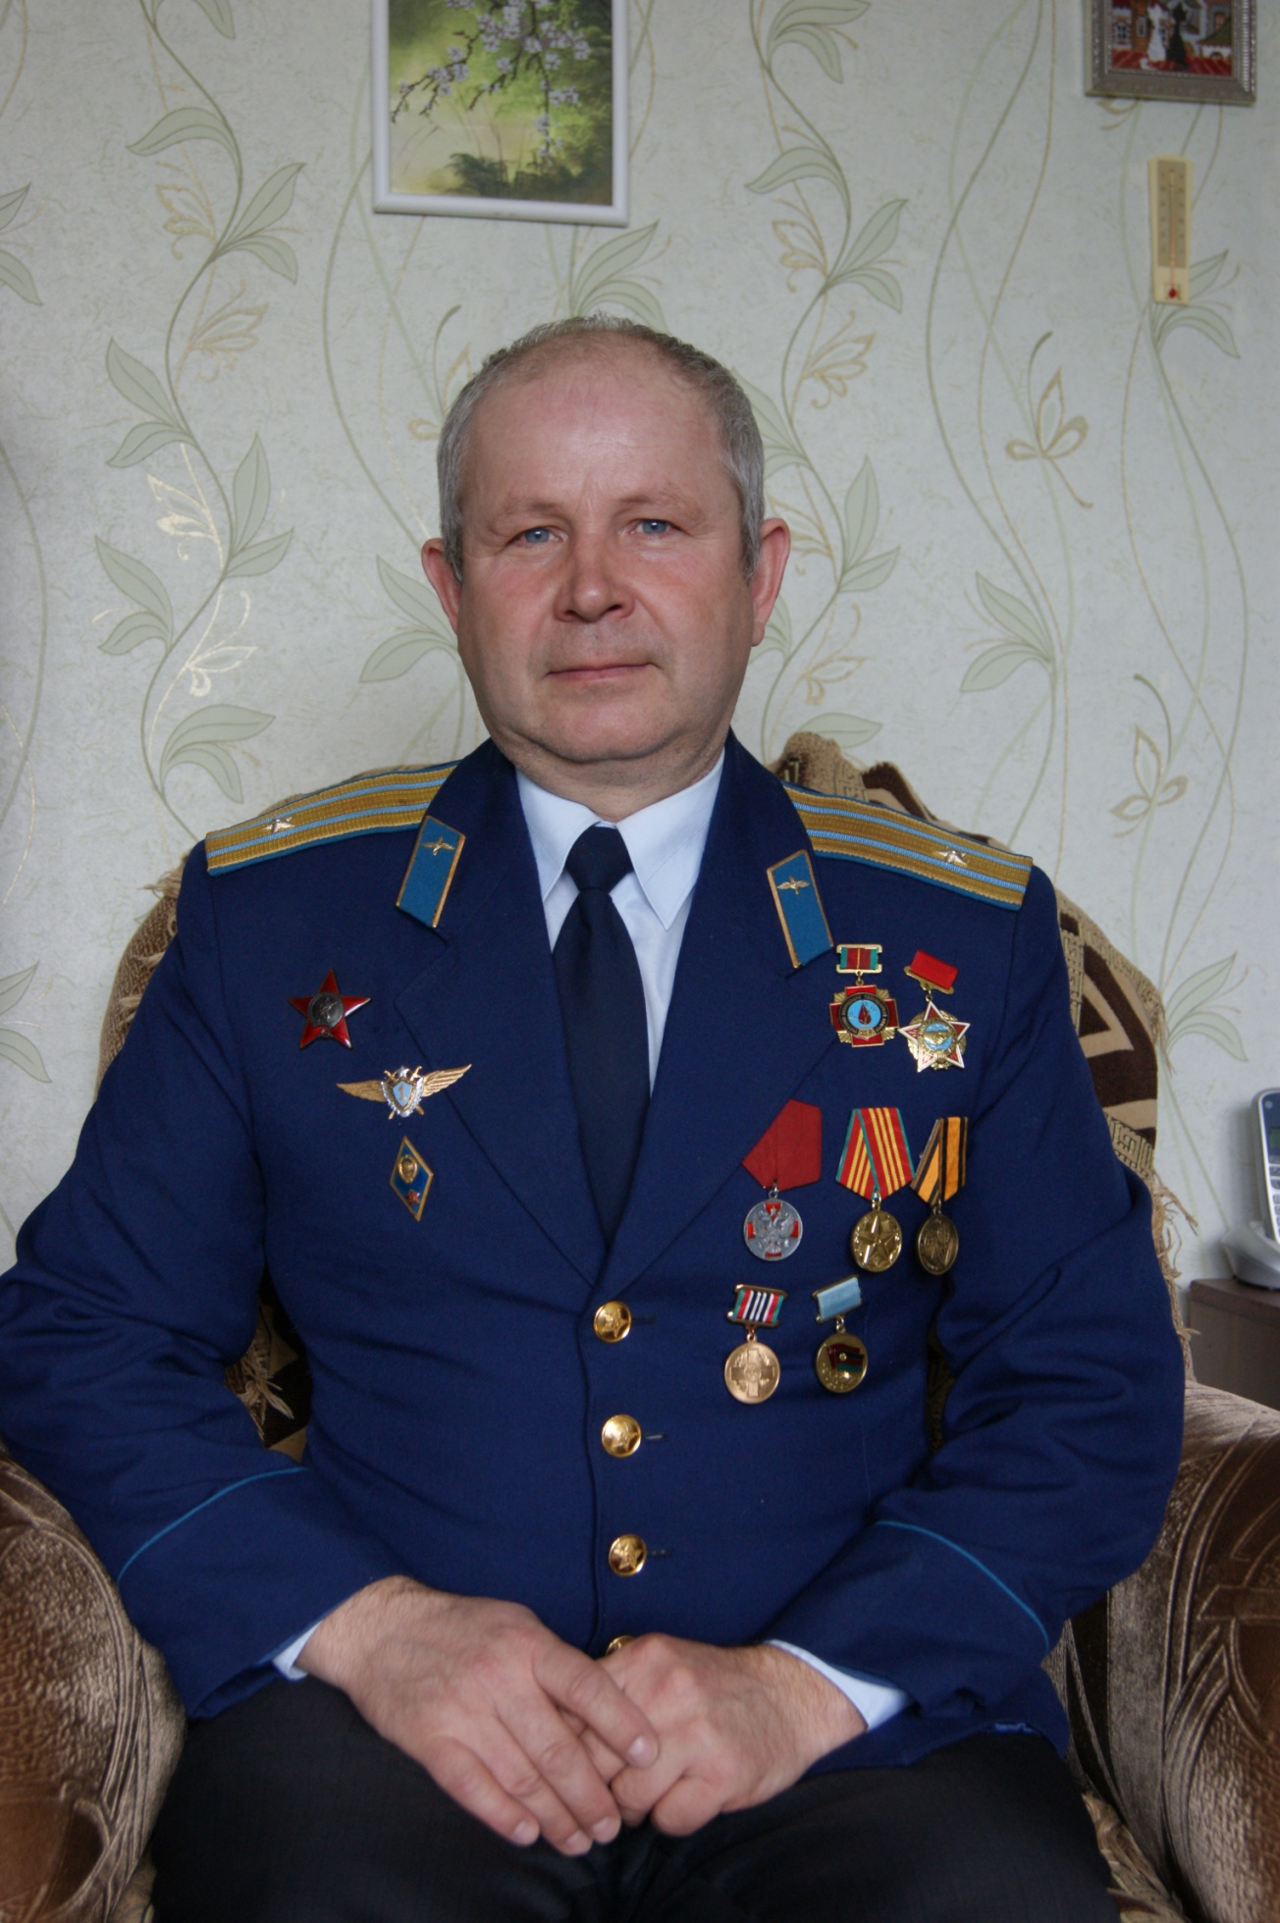
Владимир Дмитриевич (наши дни)
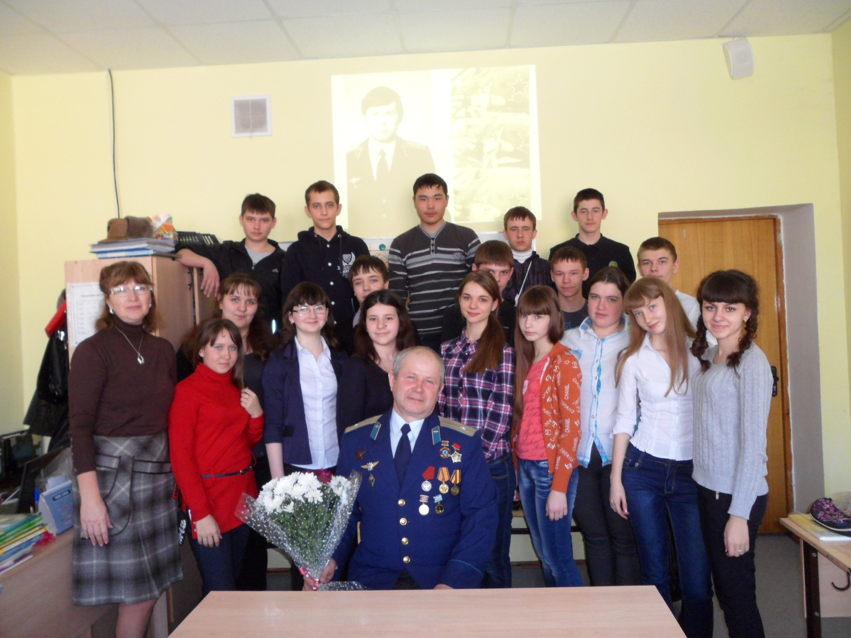
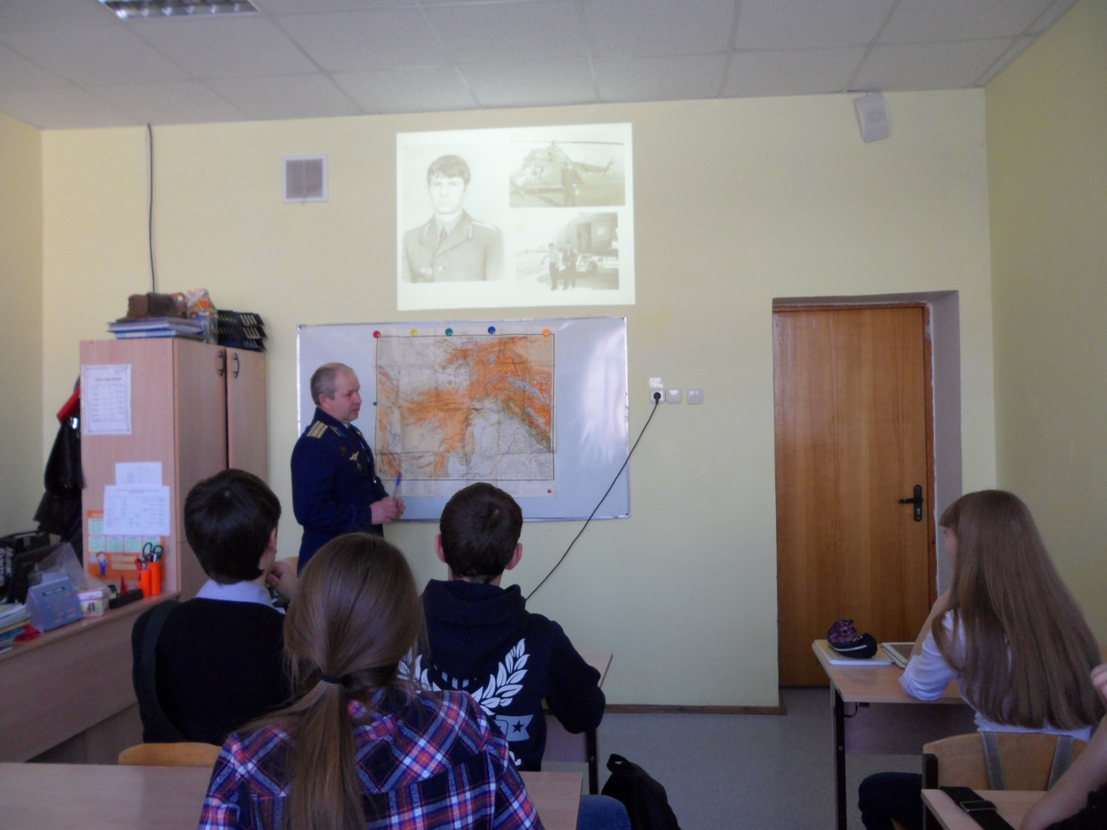
Воспитание подрастающего поколения
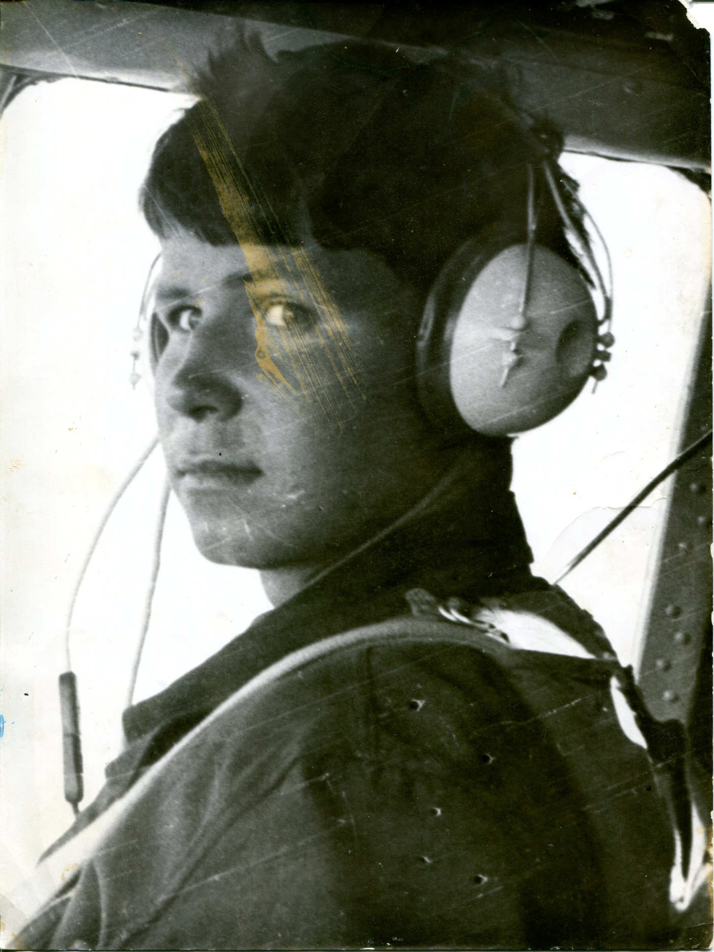
«Я бы еще полетал…»

